

**"Жер қатынастары саласында мемлекеттік көрсетілетін қызметтер регламенттерін бекіту туралы" Қазақстан Республикасы Ұлттық экономика министрінің 2015 жылғы 24 сәуірдегі № 355 бұйрығына өзгерістер енгізу туралы**

***Күшін жойған***

Қазақстан Республикасы Ауыл шаруашылығы министрінің 2019 жылғы 10 маусымдағы № 230 бұйрығы. Қазақстан Республикасының Әділет министрлігінде 2019 жылғы 12 маусымда № 18832 болып тіркелді. Күші жойылды - Қазақстан Республикасы Ауыл шаруашылығы министрінің 2020 жылғы 1 қазандағы № 301 бұйрығымен

      Ескерту. Күші жойылды – ҚР Ауыл шаруашылығы министрінің 01.10.2020 № 301 (алғашқы ресми жарияланған күнінен кейін күнтізбелік жиырма бір күн өткен соң қолданысқа енгізіледі) бұйрығымен.

      БҰЙЫРАМЫН:

      1. "Жер қатынастары саласында мемлекеттік көрсетілетін қызметтер регламенттерін бекіту туралы" Қазақстан Республикасы Ұлттық экономика министрінің 2015 жылғы 24 сәуірдегі № 355 бұйрығына (Нормативтік құқықтық актілерді мемлекеттік тіркеу тізілімінде № 11251 болып тіркелген, 2015 жылғы 17 маусымда "Әділет" ақпараттық-құқықтық жүйесінде жарияланған) мынадай өзгерістер енгізілсін:

      1-тармақ мынадай редакцияда жазылсын:

      "Қоса беріліп отырған:

      1) осы бұйрыққа 1-қосымшаға сәйкес "Мемлекеттік жер кадастрынан мәліметтер беру" мемлекеттік көрсетілетін қызмет регламенті;

      2) осы бұйрыққа 2-қосымшаға сәйкес "Жер учаскесіне жеке меншік құқығына актілерді ресімдеу және беру" мемлекеттік көрсетілетін қызмет регламенті;

      3) осы бұйрыққа 3-қосымшаға сәйкес "Тұрақты жер пайдалану құқығына актілерді ресімдеу және беру" мемлекеттік көрсетілетін қызмет регламенті;

      4) осы бұйрыққа 4-қосымшаға сәйкес "Уақытша өтеулі (ұзақ мерзімді, қысқа мерзімді) жер пайдалану (жалдау) құқығына актілерді ресімдеу және беру" мемлекеттік көрсетілетін қызмет регламенті;

      5) осы бұйрыққа 5-қосымшаға сәйкес "Уақытша өтеусіз жер пайдалану құқығына актілерді ресімдеу және беру" мемлекеттік көрсетілетін қызмет регламенті;

      6) осы бұйрыққа 6-қосымшаға сәйкес "Жер учаскесінің кадастрлық (бағалау) құнын айқындау" мемлекеттік көрсетілетін қызмет регламенті;

      7) осы бұйрыққа 7-қосымшаға сәйкес "Жер учаскесінің сапалық жағдайы туралы мәліметтер беру" мемлекеттік көрсетілетін қызмет регламенті бекітілсін.";

      көрсетілген бұйрықпен бекітілген "Жер учаскесіне сәйкестендіру құжатын дайындау туралы ақпарат беру" мемлекеттік көрсетілетін қызмет регламенті осы бұйрыққа 1-қосымшаға сәйкес жаңа редакцияда жазылсын;

      көрсетілген бұйрықпен бекітілген "Жер учаскесіне жеке меншік құқығына актілерді ресімдеу және беру" мемлекеттік көрсетілетін қызмет регламенті осы бұйрыққа 2-қосымшаға сәйкес жаңа редакцияда жазылсын;

      көрсетілген бұйрықпен бекітілген "Тұрақты жер пайдалану құқығына актілерді ресімдеу және беру" мемлекеттік көрсетілетін қызмет регламенті осы бұйрыққа 3-қосымшаға сәйкес жаңа редакцияда жазылсын;

      көрсетілген бұйрықпен бекітілген "Уақытша өтеулі (ұзақ мерзімді, қысқа мерзімді) жер пайдалану (жалдау) құқығына актілерді ресімдеу және беру" мемлекеттік көрсетілетін қызмет регламенті осы бұйрыққа 4-қосымшаға сәйкес жаңа редакцияда жазылсын;

      көрсетілген бұйрықпен бекітілген "Уақытша өтеусіз жер пайдалану құқығына актілерді ресімдеу және беру" мемлекеттік көрсетілетін қызмет регламенті осы бұйрыққа 5-қосымшаға сәйкес жаңа редакцияда жазылсын;

      көрсетілген бұйрықпен бекітілген "Жер учаскесінің кадастрлық (бағалау) құнын айқындау" мемлекеттік көрсетілетін қызмет регламенті осы бұйрыққа 6-қосымшаға сәйкес жаңа редакцияда жазылсын;

      көрсетілген бұйрықпен бекітілген "Жер учаскесінің сапалық жағдайы және бағалау құны туралы мәлімет беру" мемлекеттік көрсетілетін қызмет регламенті осы бұйрыққа 7-қосымшаға сәйкес жаңа редакцияда жазылсын.

      2. Қазақстан Республикасы Ауыл шаруашылығы министрлігінің Жер ресурстарын басқару комитеті заңнамада белгіленген тәртіппен:

      1) осы бұйрықтың Қазақстан Республикасы Әділет министрлігінде мемлекеттік тіркелуін;

      2) осы бұйрық мемлекеттік тіркелген күннен бастап күнтізбелік 10 (он) күн ішінде оның қазақ және орыс тілдерінде ресми жариялау және Қазақстан Республикасы Нормативтік құқықтық актілерінің эталондық бақылау банкіне енгізу үшін "Қазақстан Республикасының Заңнама және құқықтық ақпарат институты" шаруашылық жүргізу құқығындағы республикалық мемлекеттік кәсіпорнына жіберілуін;

      3) осы бұйрық мемлекеттік тіркелгеннен кейін күнтізбелік 10 (он) күн ішінде оның көшірмесінің мерзімді баспа басылымдарына ресми жариялауға жіберілуін;

      4) осы бұйрық ресми жарияланғаннан кейін оның Қазақстан Республикасы Ауыл шаруашылығы министрлігінің интернет-ресурсында орналастырылуын;

      5) осы бұйрық мемлекеттік тіркелгеннен кейін 10 (он) жұмыс күні ішінде Қазақстан Республикасы Ауыл шаруашылығы министрлігінің Заң қызметі департаментіне осы тармақтың 1), 2), 3) және 4) тармақшаларында көзделген іс-шаралардың орындалуы туралы мәліметтердің ұсынылуын қамтамасыз етсін.

      3. Осы бұйрықтың орындалуын бақылау жетекшілік ететін Қазақстан Республикасының Ауыл шаруашылығы вице-министріне жүктелсін.

      4. Осы бұйрық алғашқы ресми жарияланған күнінен кейін күнтізбелік 10 (он) күн өткен соң қолданысқа енгізіледі.

|  |  |
| --- | --- |
| *Қазақстан Республикасының*  *Ауыл шаруашылығы министрі* | *С. Омаров* |

|  |  |
| --- | --- |
|  | Қазақстан Республикасы  Ауыл шаруашылығы  министрінің 2019 жылғы 10 маусымдағы № 230 бұйрығына  1-қосымша |
|  | Қазақстан Республикасы Ұлттық экономика министрінің 2015 жылғы 24 сәуірдегі № 355 бұйрығына 1-қосымша |

**"Мемлекеттік жер кадастрынан мәліметтер беру" мемлекеттік көрсетілетін қызмет регламенті**

**1-тарау. Жалпы ережелер**

      1. "Мемлекеттік жер кадастрынан мәліметтер беру" мемлекеттік көрсетілетін қызметін (бұдан әрі – мемлекеттік көрсетілетін қызмет) "Жер қатынастары, геодезия және картография саласындағы мемлекеттік көрсетілетін қызметтердің стандарттарын бекіту туралы" Қазақстан Республикасы Ұлттық экономика министрінің міндетін атқарушының 2015 жылғы 27 наурыздағы № 272 бұйрығымен (Нормативтік құқықтық актілерді мемлекеттік тіркеу тізілімінде № 11050 болып тіркелген) бекітілген "Мемлекеттік жер кадастрынан мәліметтер беру" мемлекеттік көрсетілетін қызмет стандартының (бұдан әрі – Стандарт) негізінде "Азаматтарға арналған үкімет" мемлекеттік корпорациясы" (бұдан әрі – көрсетілетін қызметті беруші) көрсетеді.

      2. Мемлекеттік қызметті көрсету нысаны: электрондық және (немесе) қағаз түрінде.

      3. Мемлекеттік қызметті көрсету нәтижесі – мемлекеттік жер кадастрынан мәліметтер.

**2-тарау. Мемлекеттік қызметті көрсету процесіндегі көрсетілетін қызметті берушінің құрылымдық бөлімшелерінің (жұмыскерлерінің) іс-қимылы тәртібінің сипаттамасы**

      4. Стандартқа сәйкес мемлекеттік қызметті көрсету жөніндегі рәсімді (іс-қимылды) бастауға:

      көрсетілетін қызметті берушіге жүгінген кезде – Стандартқа 1-қосымшаға сәйкес нысан бойынша өтініш;

      "электрондық үкімет" порталы арқылы жүгінген кезде – көрсетілетін қызметті алушының электрондық цифрлық қолтаңбасы (бұдан әрі – ЭЦҚ) қойылған электрондық құжат нысанындағы сұраным негіз болып табылады.

      5. Мемлекеттік қызметті көрсету процесінің құрамына кіретін әрбір рәсімнің (іс-қимылдың) мазмұны, оны орындау ұзақтығы:

      1) "электрондық үкімет" порталы арқылы электрондық құжат нысанында көрсетілетін қызметті алушының 3 минут ішінде автоматты түрде өтініш (сұраным) беруі;

      2) көрсетілетін қызметті алушының сұранымы бойынша сұратылып отырған ақпараттың Мемлекеттік жер кадастрының автоматтандырылған ақпараттық жүйесінде (бұдан әрі – МЖК ААЖ) болуын 2 минут ішінде тексеру;

      3) 3 минут ішінде мемлекеттік қызметті көрсету нәтижесіне көрсетілетін қызметті берушінің ЭЦҚ-сын қою;

      4) мемлекеттік қызметті көрсету нәтижесін автоматтандырылған режимде 7 минут ішінде "электрондық үкімет" порталына көрсетілетін қызметті алушыға жіберу (беру).

      6. Мемлекеттік қызметті көрсету жөніндегі рәсімнің (іс-қимылдың) нәтижесі, ол мынадай рәсімді (іс-қимылды) орындауды бастауға негіз болады:

      1) "электрондық үкімет" порталынан МЖК ААЖ-ға автоматтандырылған режимде өтініш қабылдау;

      2) автоматтандырылған режимде мемлекеттік қызметті көрсету нәтижесін дайындау;

      3) мемлекеттік қызметті көрсету нәтижесіне автоматтандырылған режимде көрсетілетін қызметті берушінің ЭЦҚ-сын қою;

      4) көрсетілетін қызметті алушыға мемлекеттік қызметті көрсету нәтижесін автоматтандырылған режимде МЖК ААЖ-дан "электрондық үкімет" порталына жіберу.

**3-тарау. Мемлекеттік қызметті көрсету процесіндегі көрсетілетін қызметті берушінің құрылымдық бөлімшелерінің (жұмыскерлерінің) өзара іс-қимылы тәртібінің сипаттамасы**

      7. Мемлекеттік қызметті көрсету процесіне қатысатын көрсетілетін қызметті берушінің құрылымдық бөлімшелерінің (ақпараттық жүйелерінің) тізбесі:

      1) "электрондық үкімет" шлюзі (бұдан әрі – ЭҮШ);

      2) "электрондық үкімет" порталы (бұдан әрі – ЭҮП);

      3) МЖК ААЖ;

      4) Мемлекеттік қызметтер көрсетуді мониторингтеудің ақпараттық жүйесі (бұдан әрі – МҚК МАЖ);

      5) "Жеке тұлғалар" мемлекеттік дерекқоры (бұдан әрі – ЖТ МД);

      6) "Заңды тұлғалар" мемлекеттік дерекқоры (бұдан әрі – ЗТ МД);

      7) бірыңғай нотариалдық ақпараттық жүйе (бұдан әрі – БНАЖ).

      8. Әрбір рәсімнің (іс-қимылдың) ұзақтығы көрсетілген құрылымдық бөлімшелердің (ақпараттық жүйелердің) арасындағы рәсімдердің (іс-қимылдардың) бірізділігі сипаттамасы осы регламентке 1-қосымшада (әрбір рәсімнің (іс-қимылдың) ұзақтығы көрсетілген әрбір іс-қимылды (рәсімді) өткізу бірізділігі сипаттамасының блок-схемасы) көрсетілген.

**4-тарау. Мемлекеттік қызметті көрсету процесінде "Азаматтарға арналған үкімет" мемлекеттік корпорациясымен және (немесе) өзге де көрсетілетін қызметті берушілермен өзара іс-қимыл тәртібінің, сондай-ақ ақпараттық жүйелерді пайдалану тәртібінің сипаттамасы**

      9. Құжаттарды қабылдау "кедергісіз қызмет көрсету" арқылы операциялық залда жүзеге асырылады, онда көрсетілетін қызметті беруші жұмыскерінің аты, әкесінің аты (бар болса), тегі және лауазымы көрсетіледі.

      Көрсетілетін қызметті алушының құжаттар тапсыруы үшін күтудің жол берілетін ең ұзақ уақыты – 15 минуттан аспайды.

      Көрсетілетін қызметті алушыға қызмет көрсетудің жол берілетін ең ұзақ уақыты – 15 минуттан аспайды.

      Мемлекеттік көрсетілетін қызметті алу үшін көрсетілетін қызметті алушы Стандарттың 9-тармағында көрсетілген құжаттарды береді.

      Құжаттарды операциялық залда қабылдаған кезде көрсетілетін қызметті алушыға Стандарттың 10-тармағына сәйкес тиісті құжаттардың қабылданғаны туралы қолхат беріледі.

      10. Мемлекеттік қызметті ЭҮП арқылы көрсеткен кезде жүгіну тәртібінің және көрсетілетін қызметті беруші мен көрсетілетін қызметті алушының рәсімдері (іс-қимылдары) бірізділігінің сипаттамасы 2-қосымшаға сәйкес:

      1) көрсетілетін қызметті алушы өзінің ЭЦҚ тіркеу куәлігінің көмегімен ЭҮП-де тіркелуді жүзеге асырады (ЭҮП-де тіркелмеген көрсетілетін қызметті алушылар үшін жүзеге асырылады);

      2) 1-процесс – көрсетілетін қызметті алушының компьютерінде ЭЦҚ-ны тіркеу куәлігін тіркеу, көрсетілетін қызметті алушының мемлекеттік көрсетілетін қызметті алу үшін ЭҮП-де паролін енгізу процесі (авторландыру процесі);

      3) 1-шарт – ЭҮП-де тіркелген көрсетілетін қызметті алушы туралы деректердің төлнұсқалылығын тексеру;

      4) 2-процесс – ЭҮП-нің көрсетілетін қызметті алушының деректерінде бұзушылықтар болуға байланысты авторландырудан бас тарту туралы хабарлама қалыптастыруы;

      5) 3-процесс – көрсетілетін қызметті алушының осы регламентте көрсетілген қызметті таңдауы, қызмет көрсетуге арналған сұраным нысанының экранға шығуы және көрсетілетін қызметті алушының оның құрылымы мен форматтық талаптарын ескере отырып, оны толтыруы (деректерді енгізу);

      6) 4-процесс – көрсетілетін қызметті алушының сұранымды куәландыру (оған қол қою) үшін ЭЦҚ-ны тіркеу куәлігін таңдауы;

      7) 2-шарт – ЭҮП-де ЭЦҚ-ны тіркеу куәлігінің қолданылу мерзімін және қайтарылған (жойылған) тіркеу куәліктерінің тізімде болмауын, сондай-ақ сұранымда көрсетілген жеке сәйкестендіру нөмірінің (бұдан әрі – ЖСН) және ЭЦҚ-ны тіркеу куәлігінде көрсетілген ЖСН арасындағы сәйкестендіру деректерінің сәйкестігін тексеру;

      8) 5-процесс – қызмет көрсетуге арналған сұранымның толтырылған нысанын (енгізілген деректерді) көрсетілетін қызметті алушының ЭЦҚ-сы арқылы куәландыру;

      9) 6-процесс – МЖК ААЖ-да электрондық құжатты (көрсетілетін қызметті алушының сұранымын) тіркеу және МЖК ААЖ-да сұранымды өңдеу;

      10) 7-процесс – көрсетілетін қызметті алушының мемлекеттік қызметті көрсету нәтижесін алуы (көрсетілетін қызметті берушінің ЭЦҚ-сы қойылған электрондық құжат нысанында мемлекеттік жер кадастрынан мәліметтер беру).

      11. Мемлекеттік қызметті көрсетуде функциялық өзара іс-қимыл кезінде көрсетілетін қызметті берушінің қадамдық іс-қимылдары мен шешімдері 3-қосымшаға сәйкес:

      1) 1-процесс – көрсетілетін қызметті беруші операторының мемлекеттік қызметті көрсету үшін МКҚ МАЖ-да логин мен парольді енгізуі (авторландыру процесі);

      2) 2-процесс – көрсетілетін қызметті беруші операторының осы регламентте көрсетілген қызметті таңдауы, қызмет көрсетуге арналған сұраным нысанының экранға шығуы және көрсетілетін қызметті беруші операторының көрсетілетін қызметті алушының деректерін, сондай-ақ көрсетілетін қызметті алушы өкілінің сенімхат бойынша деректерін (сенімхатты нотариалды түрде куәландырылған кезде, сенімхатты басқаша куәландырған кезде – сенімхат деректері толтырылмайды) енгізуі;

      3) 3-процесс – көрсетілетін қызметті алушының деректері туралы сұранымды ЭҮШ арқылы ЖТ МД-ға (ЗТ МД-ға) жіберу, сондай-ақ көрсетілетін қызметті алушының өкілі сенімхатының деректері туралы сұранымды БНАЖ-ға жіберу;

      4) 1-шарт – көрсетілетін қызметті алушы деректерінің бар-жоғын ЖТ МД-да (ЗТ МД-да), сенімхат деректерінің бар-жоғын БНАЖ-да тексеру;

      5) 4-процесс – көрсетілетін қызметті алушы деректерінің ЖТ МД-да (ЗТ МД-да), сенімхат деректерінің БНАЖ-да жоқ болуына байланысты деректерді алудың мүмкін еместігі туралы хабарлама қалыптастыру;

      6) 5-процесс – көрсетілетін қызметті беруші операторының сұраным нысанын толтыруы және қызмет көрсетуге арналған сұранымның толтырылған нысанын (енгізілген деректерді) ЭЦҚ арқылы куәландыру;

      7) 6-процесс – ЭҮШ (ЭҮП) арқылы көрсетілетін қызметті беруші операторының ЭЦҚ-сымен куәландырылған (қол қойылған) электрондық құжатты (көрсетілетін қызметті алушының сұранымын) МЖК ААЖ-ға жіберу;

      8) 7-процесс – электрондық құжатты (сұранымды) тіркеу және МЖК ААЖ-да өңдеу;

      9) 8-процесс – көрсетілетін қызметті алушының көрсетілетін қызметті берушінің операторы арқылы МЖК ААЖ-да қалыптастырылған мемлекеттік қызметті көрсету нәтижесін алуы (мемлекеттік жер кадастрынан мәліметтер беру (электрондық тасығышта)).

      12. Сұраным өңделгеннен кейін көрсетілетін қызметті алушыға сұранымды өңдеу нәтижелерін көру мүмкіндігі былайша беріледі:

      "ашу" батырмасын басқаннан кейін – сұраным нәтижесі дисплей экранына шығарылады;

      "сақтау" батырмасын басқаннан кейін – сұраным нәтижесі көрсетілетін қызметті алушы берген Adobe Acrobat форматындағы магнитті тасығышта сақталады.

      13. Қызмет көрсету жөніндегі қажетті ақпарат пен консультацияны call-орталықтың 1414, 8 800 080 7777 телефондары бойынша алуға болады.

      14. Мемлекеттік қызметті көрсету процесінде рәсімдер (іс-қимылдар) бірізділігінің және ақпараттық жүйелерді пайдалану тәртібінің егжей-тегжейлі сипаттамасы осы регламентке 4-қосымшаға сәйкес нысан бойынша "Мемлекеттік жер кадастрынан мәліметтер беру" мемлекеттік қызметті көрсетудің бизнес-процестері анықтамалығында көрсетіледі.

|  |  |
| --- | --- |
|  | "Мемлекеттік жер кадастрынан  мәліметтер беру" мемлекеттік  көрсетілетін қызмет  регламентіне  1-қосымша |
|  | Нысан |

**Әрбір рәсімнің (іс-қимылдың) ұзақтығын көрсете отырып, әрбір іс-қимылды (рәсімді) өткізу рәсімдерінің (іс-қимылдарының) бірізділігі сипаттамасының блок-схемасы**

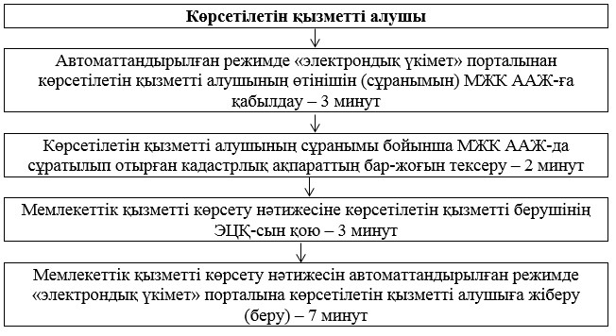

      Көрсетілетін қызметті алушыға қызмет көрсету уақыты – 15 минут

|  |  |
| --- | --- |
|  | "Мемлекеттік жер кадастрынан мәліметтер беру" мемлекеттік  көрсетілетін қызмет  регламентіне 2-қосымша |

**ЭҮП арқылы мемлекеттік қызметті көрсету кезіндегі функциялық өзара іс-қимылдың № 1 диаграммасы**

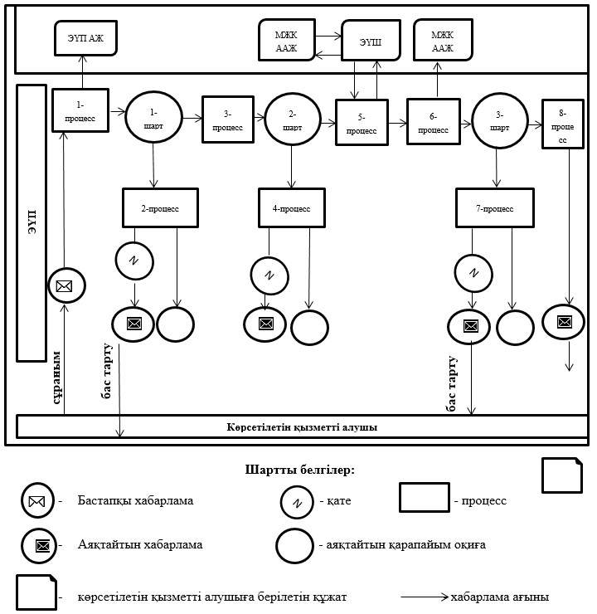

|  |  |
| --- | --- |
|  | "Мемлекеттік жер кадастрынан мәліметтер беру" мемлекеттік көрсетілетін қызмет  регламентіне 3-қосымша |

**Көрсетілетін қызметті беруші арқылы мемлекеттік қызметті көрсету кезіндегі функциялық өзара іс-қимылдың № 2 диаграммасы**

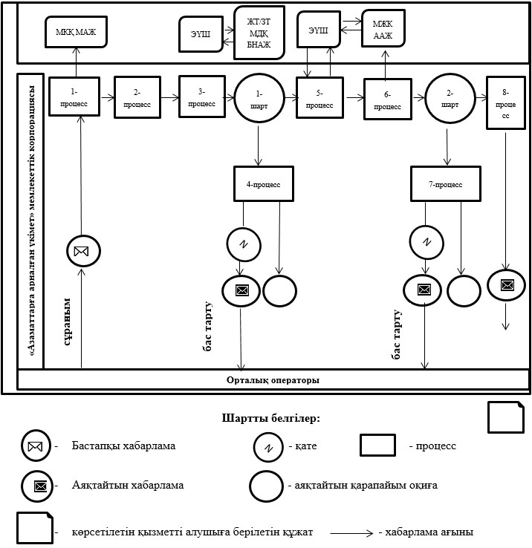

|  |  |
| --- | --- |
|  | "Мемлекеттік жер кадастрынан  мәліметтер беру" мемлекеттік  көрсетілетін қызмет  регламентіне  4-қосымша |
|  | Нысан |

**"Мемлекеттік жер кадастрынан мәліметтер беру" мемлекеттік қызметін көрсетудің бизнес-процестері анықтамалығы**

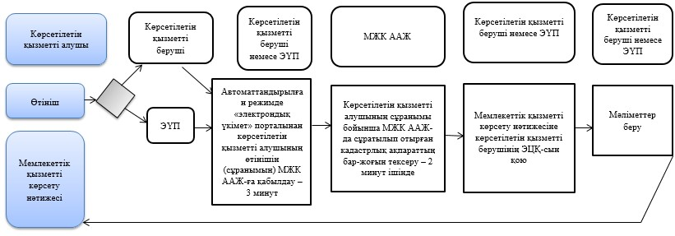

|  |  |
| --- | --- |
|  | Қазақстан Республикасы Ауыл шаруашылығы  министрінің 2019 жылғы 10 маусымдағы № 230 бұйрығына 2-қосымша |
|  | Қазақстан Республикасы Ұлттық экономика министрінің 2015 жылғы 24 сәуірдегі № 355 бұйрығына 5-қосымша |

**"Жер учаскесіне жеке меншік құқығына актілерді ресімдеу және беру" мемлекеттік көрсетілетін қызмет регламенті**

**1-тарау. Жалпы ережелер**

      1. "Жер учаскесіне жеке меншік құқығына актілерді ресімдеу және беру" мемлекеттік көрсетілетін қызметін (бұдан әрі – мемлекеттік көрсетілетін қызмет) Қазақстан Республикасы Ұлттық экономика министрінің міндетін атқарушының "Жер қатынастары, геодезия және картография саласындағы мемлекеттік көрсетілетін қызметтердің стандарттарын бекіту туралы" 2015 жылғы 27 наурыздағы № 272 бұйрығымен (Нормативтік құқықтық актілерді мемлекеттік тіркеу тізіліміне № 11050 болып тіркелді) бекітілген "Жер учаскесіне жеке меншік құқығына актілерді ресімдеу және беру" мемлекеттік көрсетілетін қызметі стандартына (бұдан әрі – Стандарт) сәйкес "Азаматтарға арналған үкімет" мемлекеттік корпорациясы" (бұдан әрі – көрсетілетін қызметті беруші) көрсетеді.

      2. Мемлекеттік қызметті көрсету нысаны: электрондық және (немесе) қағаз түрінде.

      3. Мемлекеттік қызмет көрсету нәтижесі – Стандартқа 1-қосымшаға сәйкес жер учаскесіне жеке меншік құқығына акт не Стандарттың 10-тармағында көзделген негіздер бойынша мемлекеттік қызметті көрсетуден бас тарту туралы дәлелді жауап.

**2-тарау. Мемлекеттік қызмет көрсету процесіндегі көрсетілетін қызметті берушінің құрылымдық бөлімшелерінің (жұмыскерлерінің) іс-қимылы тәртібінің сипаттамасы**

      4. Көрсетілетін қызметті берушінің Стандарттың 9-тармағында көрсетілген тиісті құжаттармен (бұдан әрі – құжаттар) қоса Стандартқа 2-қосымшаға сәйкес нысан бойынша өтінішті қабылдауы мемлекеттік қызметті көрсету жөніндегі рәсімді (іс-қимылды) бастау үшін негіз болып табылады.

      5. Процесс құрамына кіретін әрбір рәсімнің (іс-қимылдың) мазмұны, орындалу ұзақтығы:

      1) көрсетілетін қызметті берушінің операциялық залының жұмыскері (оператор) көрсетілетін қызметті алушы ұсынған құжаттарды құжаттар түскен күні 15 минут ішінде қабылдауды және тексеруді, оларды тіркеуді жүзеге асырады.

      Көрсетілетін қызметті алушы Стандарттың 9-тармағында көзделген тізбеге сәйкес құжаттар топтамасын толық ұсынбаған жағдайда, көрсетілетін қызметті берушінің жұмыскері Стандартқа 3-қосымшаға сәйкес нысан бойынша құжаттарды қабылдаудан бас тартылғаны туралы қолхат береді;

      2) көрсетілетін қызметті берушінің операциялық залының жұмыскері көрсетілетін қызмет алушыдан қабылдаған құжаттарды түскен күні көрсетілетін қызметті берушінің жинақтау бөлімінің жұмыскеріне (маманына) тапсырады;

      3) көрсетілетін қызметті берушінің жинақтау бөлімінің жұмыскері (маманы) оларды дайындап, 2 сағат ішінде көрсетілетін қызметті берушінің құжаттарды жүйелендіру және сақтау бөліміне (техникалық мұрағатқа) тапсырады.

      Құжаттарды қабылдау күні мемлекеттік қызмет көрсету мерзіміне кірмейді;

      4) көрсетілетін қызметті берушінің құжаттарды жүйелендіру және сақтау бөлімінің (техникалық мұрағаттың) жұмыскері 1 жұмыс күні ішінде қабылданған құжаттарды тіркейді, мұрағаттан мүкаммалдық жер-кадастрлық істерді көтереді, оларға материалдарды қоса тіркейді және оларды көрсетілетін қызметті берушінің мемлекеттік жер кадастры (бұдан әрі – МЖК) бөліміне тапсырады;

      5) МЖК бөлімінің жұмыскері 1 жұмыс күні ішінде тапсырыс бланкілерін толтырады, жер-кадастрлық істерді қалыптастырып, тігеді, кадастрлық нөмірін береді және көрсетілетін қызметті берушінің мемлекеттік жер кадастры автоматтандырылған ақпараттық жүйесі (бұдан әрі – МЖК ААЖ) бөліміне тапсырады.

      Стандарттың 10-тармағына сәйкес мемлекеттік қызметті көрсетуден бас тарту үшін негіздер бар болған жағдайда, МЖК бөлімінің жұмыскері мемлекеттік қызметті көрсетуден бас тарту туралы уәжді жауапты әзірлейді және жібереді;

      6) МЖК ААЖ бөлімінің жұмыскері 2 жұмыс күні ішінде атрибутивті және графикалық деректерді МЖК ААЖ деректер базасына енгізеді, сәйкестендіру құжатын басып шығарады және көрсетілетін қызметті берушінің басшысына қол қоюға ұсынады;

      7) көрсетілетін қызметті берушінің басшысы 2 сағат ішінде сәйкестендіру құжатына қол қояды және оны құжаттарды қабылдау және беру бөліміне береді;

      8) құжаттарды қабылдау және беру бөлімінің жұмыскері 2 сағат ішінде сәйкестендіру құжатын елтаңбалық мөрмен куәландырады және тіркейді;

      9) көрсетілетін қызметті берушінің құжаттарды қабылдау және беру бөлімінің жұмыскері 2 сағат ішінде мемлекеттік қызмет көрсету нәтижесін көрсетілетін қызметті берушінің жинақтау бөлімінің жұмыскеріне (маманына) тапсырады;

      10) көрсетілетін қызметті берушінің жинақтау бөлімінің жұмыскері (маманы) мемлекеттік қызметті көрсету нәтижесін қабылдайды және 1 сағат ішінде көрсетілетін қызметті берушінің беру секторының жұмыскеріне (маманына) жолдайды;

      11) талон негізінде және жеке куәлігін және (немесе) сенімхат ұсынылған жағдайда, көрсетілетін қызметті берушінің беру секторының жұмыскері 15 минут ішінде көрсетілетін қызметті алушыға мемлекеттік қызметті көрсету нәтижесін береді.

      Егер көрсетілетін қызметті алушы көрсетілген қызметтің нәтижесін алуға көрсетілген мерзімде жүгінбеген жағдайда, көрсетілетін қызметті беруші оның беру секторында бір ай бойы сақталуын қамтамасыз етеді, содан кейін оларды одан әрі сақтау үшін құжаттарды жүйелендіру және сақтау бөліміне (техникалық мұрағатқа) тапсырады.

      "Электрондық үкімет" порталы (бұдан әрі – ЭҮП) арқылы жүгінген кезде көрсетілетін қызметті берушінің маманы мемлекеттік қызметті көрсету нәтижесін тіркейді және 1 жұмыс күні ішінде көрсетілетін қызметті берушінің уәкілетті адамының электрондық цифрлық қолтаңбасы (бұдан әрі – ЭЦҚ) қойылған электрондық құжат нысанында көрсетілетін қызметті алушының "жеке кабинетіне" жолдайды.

      6. Келесі рәсімдерді (іс-қимылдарды) орындауды бастау үшін негіз болатын мемлекеттік қызметті көрсету бойынша рәсімдердің (іс-қимылдарының) нәтижесі:

      1) нәтижесі кіріс нөмірі бар тіркелген құжат болып табылатын құжаттарды қабылдау және беру бөлімінің 15 минут ішінде құжаттарды қабылдауы және тексеруі;

      2) қабылданған құжаттарды жүйелендіру және сақтау бөліміне (техникалық мұрағат) курьер арқылы 30 минут ішінде тапсыру;

      3) қабылданған құжаттарды 1 жұмыс күні ішінде жүйелендіру және сақтау бөлімінде (техникалық мұрағатта) тіркеу, мұрағаттан мүкаммалдық жер-кадастрлық істерді көтеру, оларға материалдарды қосып тіркеу және оны МЖК бөліміне тапсыру;

      4) 1 жұмыс күні ішінде МЖК бөлімінде тапсырыс бланкілерін толтыру, жер-кадастрлық істерді қалыптастырып, тігу, кадастрлық нөмір беру және материалдарды көрсетілетін қызметті берушінің МЖК ААЖ бөліміне тапсыру.

      Стандарттың 10-тармағына сәйкес мемлекеттік қызметті көрсетуден бас тарту үшін негіздер болған жағдайда, мемлекеттік қызметті көрсетуден бас тарту туралы уәжді жауап әзірленеді және жіберіледі;

      5) 2 жұмыс күні ішінде МЖК ААЖ бөлімінде атрибутивті және графикалық деректерді МЖК ААЖ деректер базасына енгізу, сәйкестендіру құжатын басып шығару және көрсетілетін қызметті берушінің басшысына қол қоюға беру;

      6) көрсетілетін қызметті беруші басшысының 2 сағат ішінде сәйкестендіру құжатына қол қойып және құжаттарды қабылдау және беру бөліміне тапсыруы;

      7) сәйкестендіру құжатын 2 сағат ішінде құжаттарды қабылдау және беру бөлімінде тіркеу;

      8) мемлекеттік қызмет көрсетудің нәтижесін 15 минут ішінде көрсетілетін қызметті алушыға беру.

      Электрондық сұраным жасалған кезде көрсетілетін қызметті берушінің маманы мемлекеттік қызметті көрсету нәтижесін тіркейді және 1 жұмыс күні ішінде көрсетілетін қызметті берушінің уәкілетті адамының ЭЦҚ-сы қойылған электрондық құжат нысанында көрсетілетін қызметті алушының "жеке кабинетіне" жолдайды.

**3-тарау. Мемлекеттік қызметті көрсету процесіндегі көрсетілетін қызметті берушінің құрылымдық бөлімшелерінің (жұмыскерлерінің) өзара іс-қимылы тәртібінің сипаттамасы**

      7. Мемлекеттік көрсетілетін қызмет процесіне қатысатын көрсетілетін қызметті берушінің құрылымдық бөлімшелерінің (қызметкерлерінің) тізбесі:

      1) көрсетілетін қызметті берушінің операциялық залының жұмыскері (оператор);

      2) көрсетілетін қызметті берушінің жинақтау бөлімінің жұмыскері (маманы);

      3) көрсетілетін қызметті берушінің құжаттарды жүйелендіру және сақтау бөлімінің (техникалық мұрағаттың) жұмыскері;

      4) көрсетілетін қызметті берушінің МЖК бөлімінің жұмыскері;

      5) көрсетілетін қызметті берушінің МЖК ААЖ бөлімінің жұмыскері;

      6) көрсетілетін қызметті берушінің басшысы;

      7) көрсетілетін қызметті берушінің құжаттарды қабылдау және беру бөлімінің жұмыскері;

      8) көрсетілетін қызметті берушінің беру секторының жұмыскері.

      8. Әрбір рәсімнің (іс-қимылдың) ұзақтығын көрсете отырып, құрылымдық бөлімшелер (жұмыскерлер) арасындағы рәсімдердің (іс-қимылдарының) бірізділігінің сипаттамасы:

      1) көрсетілетін қызметті берушінің операциялық залының жұмыскері (оператор) көрсетілетін қызметті алушы ұсынған құжаттарды құжаттар түскен күні 15 минут ішінде қабылдауды және тексеруді, оларды тіркеуді жүзеге асырады;

      2) көрсетілетін қызметті берушінің операциялық залының жұмыскері көрсетілетін қызмет алушыдан қабылдаған құжаттарды құжаттар түскен күні көрсетілетін қызметті берушінің жинақтау бөлімінің жұмыскеріне (маманына) тапсырады (15 минут);

      3) көрсетілетін қызметті берушінің жинақтау бөлімінің жұмыскері (маманы) оларды дайындап, 2 сағат ішінде көрсетілетін қызметті берушінің құжаттарды жүйелендіру және сақтау бөліміне (техникалық мұрағатқа) тапсырады;

      4) көрсетілетін қызметті берушінің құжаттарды жүйелендіру және сақтау бөлімінің (техникалық мұрағаттың) жұмыскері 1 жұмыс күні ішінде қабылданған құжаттарды тіркейді, мұрағаттан мүкаммалдық жер-кадастрлық істерді көтереді, оларға материалдарды қоса тіркейді және оларды көрсетілетін қызметті берушінің МЖК бөліміне тапсырады;

      5) МЖК бөлімінің жұмыскері 1 жұмыс күні ішінде тапсырыс бланкілерін толтырады, жер-кадастрлық істерді қалыптастырып, тігеді, кадастрлық нөмірін береді және көрсетілетін қызметті берушінің МЖК ААЖ бөліміне тапсырады.

      Стандарттың 10-тармағына сәйкес мемлекеттік қызметті көрсетуден бас тарту үшін негіздер бар болған жағдайда, МЖК бөлімінің жұмыскері мемлекеттік қызметті көрсетуден бас тарту туралы уәжді жауапты әзірлейді және жібереді;

      6) МЖК ААЖ бөлімінің жұмыскері 2 жұмыс күні ішінде атрибутивті және графикалық деректерді МЖК ААЖ деректер базасына енгізеді, сәйкестендіру құжатын басып шығарады және көрсетілетін қызметті берушінің басшысына қол қоюға ұсынады;

      7) көрсетілетін қызметті берушінің басшысы 2 сағат ішінде сәйкестендіру құжатына қол қояды және оны құжаттарды қабылдау және беру бөліміне береді;

      8) құжаттарды қабылдау және беру бөлімінің жұмыскері 2 сағат ішінде сәйкестендіру құжатын елтаңбалық мөрмен куәландырады және тіркейді;

      9) көрсетілетін қызметті берушінің құжаттарды қабылдау және беру бөлімінің жұмыскері 2 сағат ішінде мемлекеттік қызметті көрсету нәтижесін көрсетілетін қызметті берушінің жинақтау бөлімінің жұмыскеріне (маманына) тапсырады;

      10) көрсетілетін қызметті берушінің жинақтау бөлімінің жұмыскері (маманы) мемлекеттік қызметті көрсету нәтижесін қабылдайды және 1 сағат ішінде көрсетілетін қызметті берушінің беру секторының жұмыскеріне (маманына) жолдайды;

      11) талон негізінде және жеке куәлігін және (немесе) сенімхат ұсынылған жағдайда, көрсетілетін қызметті берушінің беру секторының жұмыскері 15 минут ішінде көрсетілетін қызметті алушыға мемлекеттік қызметті көрсету нәтижесін береді.

      ЭҮП арқылы жүгінген кезде көрсетілетін қызметті берушінің маманы мемлекеттік қызметті көрсету нәтижесін тіркейді және 1 жұмыс күні ішінде көрсетілетін қызметті берушінің уәкілетті адамының ЭЦҚ-сы қойылған электрондық құжат нысанында көрсетілетін қызметті алушының "жеке кабинетіне" жолдайды.

      Әрбір рәсімнің (іс-қимылдың) ұзақтығы көрсетілген әрбір іс-қимылдың (рәсімнің) өту рәсімдерінің (іс-қимылдың) бірізділігі сипаттамасының блок-схемасы мемлекеттік көрсетілетін қызмет регламентіне 1-қосымшаға сәйкес нысан бойынша келтірілген.

**4-тарау. Мемлекеттік қызметті көрсету процесінде "Азаматтарға арналған үкімет" мемлекеттік корпорациясымен" және (немесе) өзге көрсетілетін қызметті берушілермен өзара іс-қимыл жасау тәртібінің, сондай-ақ ақпараттық жүйелерді пайдалану тәртібінің сипаттамасы**

      9. Көрсетілетін қызметті алушының ЭҮП арқылы жүгіну тәртібінің сипаттамасы және мемлекеттік қызметті көрсету процесінде ақпараттық жүйелерді пайдалану тәртібі:

      мемлекеттік қызмет көрсетілетін қызметті алушының ЭЦҚ-сы болған жағдайда көрсетіледі.

      1) көрсетілдетін қызметті алушы ЭҮП-де өзін тіркеуді жеке сәйкестендіру немесе бизнес-сәйкестендіру нөмірі (бұдан әрі – ЖСН (БСН) арқылы жүзеге асырады (ЭҮП-де тіркелмеген көрсетілетін қызметті алушылар үшін жүзеге асырылады);

      2) 1-процесс – көрсетілетін қызметті алушының көрсетілетін қызметті алу үшін ЭҮП-ге ЖСН (БСН) және парольді енгізуі (авторландыру процесі);

      3) 1-шарт – ЭҮП-де ЖСН (БСН) және пароль арқылы көрсетілетін қызметті алушы туралы деректердің түпнұсқалығын тексеру;

      4) 2-процесс – ЭҮП-де көрсетілетін қызметті алушының деректерінде бұзушылықтар болуына байланысты авторландырудан бас тарту туралы хабарламаны қалыптастыру;

      5) 3-процесс – көрсетілетін қызметті алушының осы регламентте көрсетілген мемлекеттік қызметті таңдауы, қызметті көрсету және оның құрылымы мен форматтық талаптарды ескере отырып, Стандарттың 9-тармағында көрсетілген қажетті құжаттарды электрондық түрде қоса бере отырып, көрсетілетін қызметті алушының нысанды толтыруы үшін өтініш нысанын экранға шығару, өтінішті куәландыру (қол қою) үшін ЭЦҚ-ны тіркеу куәлігін таңдау;

      6) 2-шарт – ЭҮП-де ЭЦҚ тіркеу куәлігінің қолдану мерзімін және қайтарылған (жойылған) тіркеу куәліктерінің тізімінде болмауын, сондай-ақ ЭЦҚ тіркеу куәлігінде көрсетілген сәйкестендіру деректерінің сәйкестігін (сұранымда көрсетілген ЖСН (БСН) және ЭЦҚ тіркеу куәлігінде көрсетілген ЖСН (БСН) арасындағы) тексеру;

      7) 4-процесс – ЭҮП электрондық құжатты (өтінішті) МЖК ААЖ-да тексеру үшін "электрондық үкімет" шлюзі (бұдан әрі – ЭҮШ) арқылы жібереді;

      8) 3-шарт – көрсетілетін қызметті беруші 2 жұмыс күні ішінде Стандарттың 9-тармағында көрсетілген құжаттар тізбесінің толықтығын тексереді.

      Стандарттың 10-тармағына сәйкес мемлекеттік қызметті көрсетуден бас тарту үшін негіздер болған жағдайда, МЖК бөлімінің жұмыскері мемлекеттік қызметті көрсетуден бас тарту туралы уәжді жауап дайындайды және жібереді;

      9) 5-процесс – көрсетілетін қызметті беруші көрсетілетін қызметті берушінің уәкілетті адамының ЭЦҚ-сы қойылған мемлекеттік қызметті көрсетудің төлем шотын қалыптастырады;

      10) 4-шарт – көрсетілетін қызметті алушы 2 жұмыс күні өткеннен кейін өтінішті тексерудің нәтижесін алады;

      11) 6-процесс – көрсетілетін қызметті алушы қызметті көрсетудің төлем шотын алғаннан кейін "электрондық үкімет" төлем шлюзі ақпараттық жүйесі (бұдан әрі – ЭҮТШ АЖ) арқылы төлем жүргізу нысанына өтеді, төлем картасының (есеп шотының) қажетті деректерін толтырады;

      12) 7-процесс – көрсетілетін қызметті беруші ЭҮТШ АЖ-дан жүргізілген төлем туралы растауды алғаннан кейін 1 жұмыс күні ішінде мемлекеттік қызметті көрсетудің нәтижесін дайындайды;

      13) 8-процесс – көрсетілетін қызметті алушы көрсетілген қызметтің нәтижесін (сәйкестендіру құжатын) көрсетілетін қызметті берушінің уәкілетті адамының ЭЦҚ-сы қойылған электрондық құжат нысанында алады.

      Мемлекеттік қызметті көрсетуге тартылған ақпараттық жүйелердің функциялық өзара іс-қимылының диаграммасы графикалық нысанда осы регламентке 2-қосымшада келтірілген.

      10. Мемлекеттік қызмет көрсету процесінде рәсімдердің (іс-қимылдардың) бірізділігінің, көрсетілетін қызметті берушінің құрылымдық бөлімшелерінің (жұмыскерлерінің) өзара іс-қимылдарының егжей-тегжейлі сипаттамасы, сондай-ақ мемлекеттік қызметті көрсету процесінде ақпараттық жүйелерді пайдалану тәртібінің сипаттамасы осы регламентке нысан бойынша 3-қосымшаға сәйкес "Жер учаскесіне жеке меншік құқығына актілерді ресімдеу және беру" мемлекеттік қызметті көрсетудің бизнес-процестерінің анықтамалығында көрсетілген.

|  |  |
| --- | --- |
|  | "Жер учаскесіне жеке меншік  құқығына актілерді ресімдеу  және беру" мемлекеттік  көрсетілетін қызмет регламентіне  1-қосымша |
|  | Нысан |

**Әрбір рәсімнің (іс-қимылдың) ұзақтығы көрсетілген әрбір іс-қимылдың (рәсімнің) өту рәсімдерінің (іс-қимылдың) бірізділігі сипаттамасының блок-схемасы**

|  |
| --- |
| Құжаттарды қабылдау және беру бөлімінің құжаттарды қабылдауы және тексеруі, оның нәтижесі кіріс нөмірі бар тіркелген құжат болып табылады (15 минут) |
| Қабылданған құжаттарды жүйелендіру және сақтау бөліміне (техникалық мұрағатқа) құжаттарды қабылдау күні тапсыру |
| Қабылданған құжаттарды 1 жұмыс күні ішінде жүйелендіру және сақтау бөлімінде (техникалық мұрағатта) тіркеу, мұрағаттан мүкаммалдық жер-кадастрлық істерді көтеру, оларға материалдарды қосып тіркеу және оны МЖК бөліміне тапсыру |
| Қабылданған құжаттарды МЖК бөлімінде тексеру және материалдарды МЖК ААЖ бөліміне тапсыру (1 жұмыс күні). Стандарттың 10-тармағына сәйкес мемлекеттік қызметті көрсетуден бас тарту үшін негіздер болған жағдайда, 1 жұмыс күні ішінде мемлекеттік қызметті көрсетуден бас тарту туралы уәжд жауап дайындалады және жіберіледі |
| 2 жұмыс күні ішінде МЖК ААЖ бөлімінде тапсырыс бланкілерін толтыру және жер-кадастрлық істерді қалыптастырып, тігу, атрибутивтік және графикалық деректерді МЖК ААЖ деректер базасына енгізу, кадастрлық нөмір беру, сәйкестендіру құжатын басып шығару және көрсетілетін қызметті берушінің басшысына қол қоюға беру |
| Көрсетілетін қызметті беруші басшысының 4 сағат ішінде сәйкестендіру құжатына қол қоюы және оны құжаттарды қабылдау және беру бөліміне тапсыруы |
| Сәйкестендіру құжатын 4 сағат ішінде құжаттарды қабылдау және беру бөлімінде тіркеу |

      Мемлекеттік қызмет көрсетудің нәтижесін көрсетілетін қызметті алушыға 15 минут ішінде беру

|  |  |
| --- | --- |
|  | Жер учаскесіне жеке меншік құқығына актілерді ресімдеу  және беру" мемлекеттік  көрсетілетін қызмет  регламентіне  2-қосымша |

**Мемлекеттік қызмет көрсетуге тартылған ақпараттық жүйелердің функциялық өзара іс-қимылының графикалық нысандағы диаграммасы**

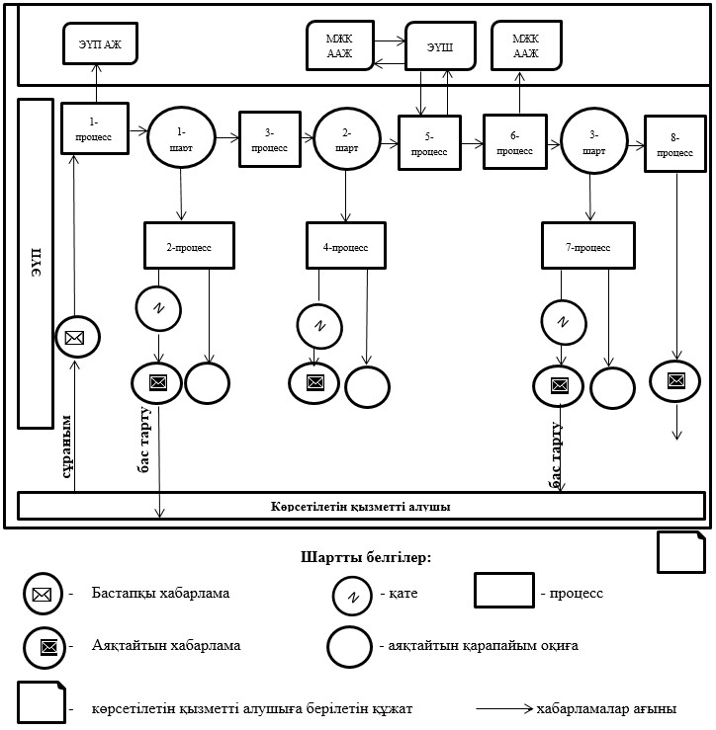

|  |  |
| --- | --- |
|  | "Жер учаскесіне жеке меншік  құқығына актілерді ресімдеу  және беру" мемлекеттік  көрсетілетін қызмет  регламентіне  3-қосымша |
|  | Нысан |

**"Жер учаскесіне жеке меншік құқығына актілерді ресімдеу және беру" мемлекеттік қызметін көрсету бизнес-процестерінің анықтамалығы**

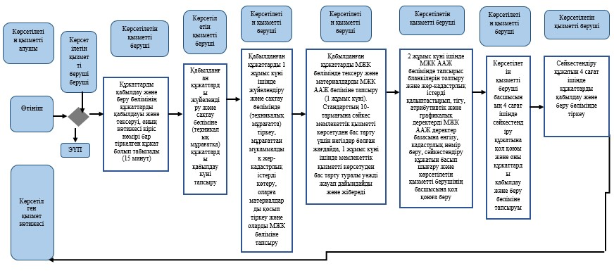

|  |  |
| --- | --- |
|  | Қазақстан Республикасы Ауыл шаруашылығы  министрінің 2019 жылғы 10 маусымдағы № 230 бұйрығына 3-қосымша |
|  | Қазақстан Республикасы Ұлттық экономика министрінің 2015 жылғы 24 сәуірдегі № 355 бұйрығына 6-қосымша |

**"Тұрақты жер пайдалану құқығына актілерді ресімдеу және беру" мемлекеттік көрсетілетін қызмет регламенті**

**1-тарау. Жалпы ережелер**

      1. "Тұрақты жер пайдалану құқығына актілерді ресімдеу және беру" мемлекеттік көрсетілетін қызметін (бұдан әрі – мемлекеттік көрсетілетін қызмет) "Жер қатынастары, геодезия және картография саласындағы мемлекеттік көрсетілетін қызметтердің стандарттарын бекіту туралы" Қазақстан Республикасы Ұлттық экономика министрінің міндетін атқарушының 2015 жылғы 27 наурыздағы № 272 бұйрығымен (Нормативтік құқықтық актілерді мемлекеттік тіркеу тізіліміне № 11050 болып тіркелген) бекітілген "Жер учаскесіне жеке меншік құқығына актілерді ресімдеу және беру" мемлекеттік көрсетілетін қызмет стандарты (бұдан әрі – Стандарт) негізінде "Азаматтарға арналған үкімет" мемлекеттік корпорациясы" (бұдан әрі – көрсетілетін қызметті беруші) көрсетеді.

      2. Мемлекеттік қызметті көрсету нысаны: электрондық және (немесе) қағаз түрінде.

      3. Мемлекеттік қызмет көрсету нәтижесі – Стандартқа 1-қосымшаға сәйкес тұрақты жер пайдалану құқығына акт не Стандарттың 10-тармағында көзделген негіздер бойынша мемлекеттік қызметті көрсетуден бас тарту туралы уәжді жауап.

**2-тарау. Мемлекеттік қызметті көрсету процесіндегі көрсетілетін қызметті берушінің құрылымдық бөлімшелерінің (жұмыскерлерінің) іс-қимылы тәртібінің сипаттамасы**

      4. Көрсетілетін қызметті берушінің Стандарттың 9-тармағында көрсетілген тиісті құжаттармен (бұдан әрі – құжаттар) қоса Стандартқа 2-қосымшаға сәйкес нысан бойынша өтінішті қабылдауы мемлекеттік қызметті көрсету жөніндегі рәсімді (іс-қимылды) бастау үшін негіз болып табылады.

      5. Процесс құрамына кіретін әрбір рәсімнің (іс-қимылдың) мазмұны, орындалу ұзақтығы:

      1) көрсетілетін қызметті берушінің операциялық залының жұмыскері (оператор) көрсетілетін қызметті алушы ұсынған құжаттарды құжаттар түскен күні 15 минут ішінде қабылдауды және тексеруді, оларды тіркеуді жүзеге асырады.

      Көрсетілетін қызметті алушы Стандарттың 9-тармағында көзделген тізбеге сәйкес құжаттар топтамасын толық ұсынбаған жағдайда, көрсетілетін қызметті берушінің жұмыскері Стандартқа 5-қосымшаға сәйкес нысан бойынша құжаттарды қабылдаудан бас тартылғаны туралы қолхат береді;

      2) көрсетілетін қызметті берушінің операциялық залының жұмыскері көрсетілетін қызметті алушыдан қабылдаған құжаттарды құжаттар түскен күні көрсетілетін қызметті берушінің жинақтау бөлімінің жұмыскеріне (маманына) тапсырады;

      3) көрсетілетін қызметті берушінің жинақтау бөлімінің жұмыскері (маманы) оларды дайындап, 2 сағат ішінде көрсетілетін қызметті берушінің құжаттарды жүйелендіру және сақтау бөліміне (техникалық мұрағатқа) тапсырады.

      Құжаттарды қабылдау күні мемлекеттік қызметті көрсету мерзіміне кірмейді;

      4) көрсетілетін қызметті берушінің құжаттарды жүйелендіру және сақтау бөлімінің (техникалық мұрағаттың) жұмыскері 1 жұмыс күні ішінде қабылданған құжаттарды тіркейді, мұрағаттан мүкаммалдық жер-кадастрлық істерді көтереді, оларға материалдарды қоса тіркейді және оларды көрсетілетін қызметті берушінің мемлекеттік жер кадастры (бұдан әрі – МЖК) бөліміне тапсырады;

      5) МЖК бөлімінің жұмыскері 1 жұмыс күні ішінде тапсырыс бланкілерін толтырады, жер-кадастрлық істерді қалыптастырып, тігеді, кадастрлық нөмірін береді және көрсетілетін қызметті берушінің мемлекеттік жер кадастры автоматтандырылған ақпараттық жүйесі (бұдан әрі – МЖК ААЖ) бөліміне тапсырады.

      Стандарттың 10-тармағына сәйкес мемлекеттік қызметті көрсетуден бас тарту үшін негіздер бар болған жағдайда, МЖК бөлімінің жұмыскері мемлекеттік қызметті көрсетуден бас тарту туралы уәжді жауапты әзірлейді және жібереді;

      6) МЖК ААЖ бөлімінің жұмыскері 2 жұмыс күні ішінде атрибутивті және графикалық деректерді МЖК ААЖ деректер базасына енгізеді, сәйкестендіру құжатын басып шығарады және көрсетілетін қызметті берушінің басшысына қол қоюға ұсынады;

      7) көрсетілетін қызметті берушінің басшысы 2 сағат ішінде сәйкестендіру құжатына қол қояды және оны құжаттарды қабылдау және беру бөліміне береді;

      8) құжаттарды қабылдау және беру бөлімінің жұмыскері 2 сағат ішінде сәйкестендіру құжатын елтаңбалық мөрмен куәландырады және тіркейді;

      9) көрсетілетін қызметті берушінің құжаттарды қабылдау және беру бөлімінің жұмыскері 2 сағат ішінде мемлекеттік қызметті көрсету нәтижесін көрсетілетін қызметті берушінің жинақтау бөлімінің жұмыскеріне (маманына) тапсырады;

      10) көрсетілетін қызметті берушінің жинақтау бөлімінің жұмыскері (маманы) мемлекеттік қызметті көрсету нәтижесін қабылдайды және 1 сағат ішінде көрсетілетін қызметті берушінің беру секторының жұмыскеріне (маманына) жолдайды;

      11) талон негізінде және жеке куәлігін және (немесе) сенімхат ұсынылған жағдайда, көрсетілетін қызметті берушінің беру секторының жұмыскері 15 минут ішінде көрсетілетін қызметті алушыға мемлекеттік қызметті көрсету нәтижесін береді.

      Егер көрсетілетін қызметті алушы көрсетілген қызметтің нәтижесін алуға көрсетілген мерзімде жүгінбеген жағдайда, көрсетілетін қызметті беруші олардың беру секторында бір ай бойы сақталуын қамтамасыз етеді, содан кейін оларды одан әрі сақтау үшін құжаттарды жүйелендіру және сақтау бөліміне (техникалық мұрағатқа) тапсырады.

      "Электрондық үкімет" порталы (бұдан әрі – ЭҮП) арқылы жүгінген кезде көрсетілетін қызметті берушінің маманы мемлекеттік қызметті көрсету нәтижесін тіркейді және 1 жұмыс күні ішінде көрсетілетін қызметті берушінің уәкілетті адамының электрондық цифрлық қолтаңбасы (бұдан әрі – ЭЦҚ) қойылған электрондық құжат нысанында көрсетілетін қызметті алушының "жеке кабинетіне" жолдайды.

      6. Келесі рәсімдерді (іс-қимылдарды) орындауды бастау үшін негіз болатын мемлекеттік қызметті көрсету бойынша рәсімдердің (іс-қимылдарының) нәтижесі:

      1) нәтижесі кіріс нөмірі бар тіркелген құжат болып табылатын құжаттарды қабылдау және беру бөлімінің 15 минут ішінде құжаттарды қабылдауы және тексеруі;

      2) қабылданған құжаттарды жүйелендіру және сақтау бөліміне (техникалық мұрағатқа) курьер арқылы 30 минут ішінде тапсыру;

      3) қабылданған құжаттарды 1 жұмыс күні ішінде жүйелендіру және сақтау бөлімінде (техникалық мұрағатта) тіркеу, мұрағаттан мүкаммалдық жер-кадастрлық істерді көтеру, оларға материалдарды қосып тіркеу және оны МЖК бөліміне тапсыру;

      4) 1 жұмыс күні ішінде МЖК бөлімінде тапсырыс бланкілерін толтыру, жер-кадастрлық істерді қалыптастырып, тігу, кадастрлық нөмір беру және материалдарды көрсетілетін қызметті берушінің МЖК ААЖ бөліміне тапсыру.

      Стандарттың 10-тармағына сәйкес мемлекеттік қызметті көрсетуден бас тарту үшін негіздер болған жағдайда, мемлекеттік қызметті көрсетуден бас тарту туралы уәжді жауап әзірленеді және жіберіледі;

      5) 2 жұмыс күні ішінде МЖК ААЖ бөлімінде атрибутивті және графикалық деректерді МЖК ААЖ деректер базасына енгізу, сәйкестендіру құжатын басып шығару және көрсетілетін қызметті берушінің басшысына қол қоюға беру;

      6) көрсетілетін қызметті беруші басшысының 2 сағат ішінде сәйкестендіру құжатына қол қойып және құжаттарды қабылдау және беру бөліміне тапсыруы;

      7) сәйкестендіру құжатын 2 сағат ішінде құжаттарды қабылдау және беру бөлімінде тіркеу;

      8) мемлекеттік қызметті көрсетудің нәтижесін 15 минут ішінде көрсетілетін қызметті алушыға беру.

      Электрондық сұраным жасалған кезде көрсетілетін қызметті берушінің маманы мемлекеттік қызметті көрсету нәтижесін тіркейді және 1 жұмыс күні ішінде көрсетілетін қызметті берушінің уәкілетті адамының ЭЦҚ-сы қойылған электрондық құжат нысанында көрсетілетін қызметті алушының "жеке кабинетіне" жолдайды.

**3-тарау. Мемлекеттік қызметті көрсету процесіндегі көрсетілетін қызметті берушінің құрылымдық бөлімшелерінің (жұмыскерлерінің) өзара іс-қимылы тәртібінің сипаттамасы**

      7. Мемлекеттік қызметті көрсету процесіне қатысатын көрсетілетін қызметті берушінің құрылымдық бөлімшелерінің (қызметкерлерінің) тізбесі:

      1) көрсетілетін қызметті берушінің операциялық залының жұмыскері (оператор);

      2) көрсетілетін қызметті берушінің жинақтау бөлімінің жұмыскері (маманы);

      3) көрсетілетін қызметті берушінің құжаттарды жүйелендіру және сақтау бөлімінің (техникалық мұрағаттың) жұмыскері;

      4) көрсетілетін қызметті берушінің МЖК бөлімінің жұмыскері;

      5) көрсетілетін қызметті берушінің МЖК ААЖ бөлімінің жұмыскері;

      6) көрсетілетін қызметті берушінің басшысы;

      7) көрсетілетін қызметті берушінің құжаттарды қабылдау және беру бөлімінің жұмыскері;

      8) көрсетілетін қызметті берушінің беру секторының жұмыскері.

      8. Әрбір рәсімнің (іс-қимылдың) ұзақтығын көрсете отырып, құрылымдық бөлімшелер (жұмыскерлер) арасындағы рәсімдердің (іс-қимылдарының) бірізділігінің сипаттамасы:

      1) көрсетілетін қызметті берушінің операциялық залының жұмыскері (оператор) көрсетілетін қызметті алушы ұсынған құжаттарды құжаттар түскен күні 15 минут ішінде қабылдауды және тексеруді, оларды тіркеуді жүзеге асырады;

      2) көрсетілетін қызметті берушінің операциялық залының жұмыскері көрсетілетін қызметті алушыдан қабылдаған құжаттарды құжаттар түскен күні көрсетілетін қызметті берушінің жинақтау бөлімінің жұмыскеріне (маманына) тапсырады (15 минут);

      3) көрсетілетін қызметті берушінің жинақтау бөлімінің жұмыскері (маманы) оларды дайындап, 2 сағат ішінде көрсетілетін қызметті берушінің құжаттарды жүйелендіру және сақтау бөліміне (техникалық мұрағатқа) тапсырады;

      4) көрсетілетін қызметті берушінің құжаттарды жүйелендіру және сақтау бөлімінің (техникалық мұрағаттың) жұмыскері 1 жұмыс күні ішінде қабылданған құжаттарды тіркейді, мұрағаттан мүкаммалдық жер-кадастрлық істерді көтереді, оларға материалдарды қоса тіркейді және оларды көрсетілетін қызметті берушінің МЖК бөліміне тапсырады;

      5) МЖК бөлімінің жұмыскері 1 жұмыс күні ішінде тапсырыс бланкілерін толтырады, жер-кадастрлық істерді қалыптастырып, тігеді, кадастрлық нөмірін береді және көрсетілетін қызметті берушінің МЖК ААЖ бөліміне тапсырады.

      Стандарттың 10-тармағына сәйкес мемлекеттік қызметті көрсетуден бас тарту үшін негіздер бар болған жағдайда, МЖК бөлімінің жұмыскері мемлекеттік қызметті көрсетуден бас тарту туралы уәжді жауапты әзірлейді және жібереді;

      6) МЖК ААЖ бөлімінің жұмыскері 2 жұмыс күні ішінде атрибутивті және графикалық деректерді МЖК ААЖ деректер базасына енгізеді, сәйкестендіру құжатын басып шығарады және көрсетілетін қызметті берушінің басшысына қол қоюға ұсынады;

      7) көрсетілетін қызметті берушінің басшысы 2 сағат ішінде сәйкестендіру құжатына қол қояды және оны құжаттарды қабылдау және беру бөліміне береді;

      8) құжаттарды қабылдау және беру бөлімінің жұмыскері 2 сағат ішінде сәйкестендіру құжатын елтаңбалық мөрмен куәландырады және тіркейді;

      9) көрсетілетін қызметті берушінің құжаттарды қабылдау және беру бөлімінің жұмыскері 2 сағат ішінде мемлекеттік қызметті көрсету нәтижесін көрсетілетін қызметті берушінің жинақтау бөлімінің жұмыскеріне (маманына) тапсырады;

      10) көрсетілетін қызметті берушінің жинақтау бөлімінің жұмыскері (маманы) мемлекеттік қызметті көрсету нәтижесін қабылдайды және 1 сағат ішінде көрсетілетін қызметті берушінің беру секторының жұмыскеріне (маманына) жолдайды;

      11) талон негізінде және жеке куәлігін және (немесе) сенімхат ұсынылған жағдайда, көрсетілетін қызметті берушінің беру секторының жұмыскері 15 минут ішінде көрсетілетін қызметті алушыға мемлекеттік қызметті көрсету нәтижесін береді.

      ЭҮП арқылы жүгінген кезде көрсетілетін қызметті берушінің маманы мемлекеттік қызметті көрсету нәтижесін тіркейді және 1 жұмыс күні ішінде көрсетілетін қызметті берушінің уәкілетті адамының ЭЦҚ-сы қойылған электрондық құжат нысанында көрсетілетін қызметті алушының "жеке кабинетіне" жолдайды.

      Әрбір рәсімнің (іс-қимылдың) ұзақтығы көрсетілген әрбір іс-қимылдың (рәсімнің) өту рәсімдерінің (іс-қимылдың) бірізділігі сипаттамасының блок-схемасы мемлекеттік көрсетілетін қызмет регламентіне 1-қосымшада сәйкес нысан бойынша келтірілген.

**4-тарау. Мемлекеттік қызметті көрсету процесінде "Азаматтарға арналған үкімет" мемлекеттік корпорациясымен" және (немесе) өзге көрсетілетін қызметті берушілермен өзара іс-қимыл жасау тәртібінің, сондай-ақ ақпараттық жүйелерді пайдалану тәртібінің сипаттамасы**

      9. Көрсетілетін қызметті алушының ЭҮП арқылы жүгіну тәртібінің сипаттамасы және мемлекеттік қызметті көрсету процесінде ақпараттық жүйелерді пайдалану тәртібі:

      мемлекеттік қызмет көрсетілетін қызметті алушының ЭЦҚ-сы болған жағдайда көрсетіледі.

      1) көрсетілдетін қызметті алушы ЭҮП-де өзін тіркеуді жеке сәйкестендіру немесе бизнес-сәйкестендіру нөмірі (бұдан әрі – ЖСН (БСН) арқылы жүзеге асырады (ЭҮП-де тіркелмеген көрсетілетін қызметті алушылар үшін жүзеге асырылады);

      2) 1-процесс – көрсетілетін қызметті алушының көрсетілетін қызметті алу үшін ЭҮП-ге ЖСН (БСН) және парольді енгізуі (авторландыру процесі);

      3) 1-шарт – ЭҮП-де ЖСН (БСН) және пароль арқылы көрсетілетін қызметті алушы туралы деректердің түпнұсқалығын тексеру;

      4) 2-процесс – ЭҮП-де көрсетілетін қызметті алушының деректерінде бұзушылықтар болуына байланысты авторландырудан бас тарту туралы хабарламаны қалыптастыру;

      5) 3-процесс – көрсетілетін қызметті алушының осы регламентте көрсетілген мемлекеттік қызметті таңдауы, қызметті көрсету және оның құрылымы мен форматтық талаптарды ескере отырып, Стандарттың 9-тармағында көрсетілген қажетті құжаттарды электрондық түрде қоса бере отырып, көрсетілетін қызметті алушының нысанды толтыруы үшін өтініш нысанын экранға шығару, өтінішті куәландыру (қол қою) үшін ЭЦҚ-ны тіркеу куәлігін таңдау;

      6) 2-шарт – ЭҮП-де ЭЦҚ тіркеу куәлігінің қолдану мерзімін және қайтарылған (жойылған) тіркеу куәліктерінің тізімінде болмауын, сондай-ақ ЭЦҚ тіркеу куәлігінде көрсетілген сәйкестендіру деректерінің сәйкестігін (сұранымда көрсетілген ЖСН (БСН) және ЭЦҚ тіркеу куәлігінде көрсетілген ЖСН (БСН) арасындағы) тексеру;

      7) 4-процесс – ЭҮП электрондық құжатты (өтінішті) МЖК ААЖ-да тексеру үшін "электрондық үкімет" шлюзі (бұдан әрі – ЭҮШ) арқылы жібереді;

      8) 3-шарт – көрсетілетін қызметті беруші 2 жұмыс күні ішінде Стандарттың 9-тармағында көрсетілген құжаттар тізбесінің толықтығын тексереді.

      Стандарттың 10-тармағына сәйкес мемлекеттік қызметті көрсетуден бас тарту үшін негіздер болған жағдайда, МЖК бөлімінің жұмыскері мемлекеттік қызметті көрсетуден бас тарту туралы уәжді жауап дайындайды және жібереді;

      9) 5-процесс – көрсетілетін қызметті беруші көрсетілетін қызметті берушінің уәкілетті адамының ЭЦҚ-сы қойылған мемлекеттік қызметті көрсетудің төлем шотын қалыптастырады;

      10) 4-шарт – көрсетілетін қызметті алушы 2 жұмыс күні өткеннен кейін өтінішті тексерудің нәтижесін алады;

      11) 6-процесс – көрсетілетін қызметті алушы қызметті көрсетудің төлем шотын алғаннан кейін "электрондық үкімет" төлем шлюзі ақпараттық жүйесі (бұдан әрі – ЭҮТШ АЖ) арқылы төлем жүргізу нысанына өтеді, төлем картасының (есеп шотының) қажетті деректерін толтырады;

      12) 7-процесс – көрсетілетін қызметті беруші ЭҮТШ АЖ-дан жүргізілген төлем туралы растауды алғаннан кейін 1 жұмыс күні ішінде мемлекеттік қызметті көрсетудің нәтижесін дайындайды;

      13) 8-процесс – көрсетілетін қызметті алушы көрсетілген қызметтің нәтижесін (сәйкестендіру құжатын) көрсетілетін қызметті берушінің уәкілетті адамының ЭЦҚ-сы қойылған электрондық құжат нысанында алады.

      Мемлекеттік қызметті көрсетуге тартылған ақпараттық жүйелердің функциялық өзара іс-қимылының диаграммасы графикалық нысанда осы регламентке 2-қосымшада келтірілген.

      10. Мемлекеттік қызмет көрсету процесінде рәсімдердің (іс-қимылдардың) бірізділігінің, көрсетілетін қызметті берушінің құрылымдық бөлімшелерінің (жұмыскерлерінің) өзара іс-қимылдарының егжей-тегжейлі сипаттамасы, сондай-ақ мемлекеттік қызметті көрсету процесінде ақпараттық жүйелерді пайдалану тәртібінің сипаттамасы осы регламентке 3-қосымшаға сәйкес нысан бойынша "Тұрақты жер пайдалану құқығына актілерді ресімдеу және беру" мемлекеттік қызметті көрсетудің бизнес-процестерінің анықтамалығында көрсетілген.

|  |  |
| --- | --- |
|  | "Тұрақты жер пайдалану құқығына актілерді ресімдеу және беру" мемлекеттік көрсетілетін қызмет регламентіне 1-қосымша |
|  | Нысан |

**Әрбір рәсімнің (іс-қимылдың) ұзақтығы көрсетілген әрбір іс-қимылдың (рәсімнің) өту рәсімдерінің (іс-қимылдың) бірізділігі сипаттамасының блок-схемасы**

|  |
| --- |
| Құжаттарды қабылдау және беру бөлімінің құжаттарды қабылдауы және тексеруі, оның нәтижесі кіріс нөмірі бар тіркелген құжат болып табылады (15 минут) |
| Қабылданған құжаттарды жүйелендіру және сақтау бөліміне (техникалық мұрағатқа) құжаттарды қабылдау күні тапсыру |
| Қабылданған құжаттарды 1 жұмыс күні ішінде жүйелендіру және сақтау бөлімінде (техникалық мұрағатта) тіркеу, мұрағаттан мүкаммалдық жер-кадастрлық істерді көтеру, оларға материалдарды қосып тіркеу және оны МЖК бөліміне тапсыру |
| Қабылданған құжаттарды МЖК бөлімінде тексеру және материалдарды МЖК ААЖ бөліміне тапсыру (1 жұмыс күні). Стандарттың 10-тармағына сәйкес мемлекеттік қызметті көрсетуден бас тарту үшін негіздер болған жағдайда, 1 жұмыс күні ішінде мемлекеттік қызметті көрсетуден бас тарту туралы уәжді жауап дайындалады және жіберіледі |
| 2 жұмыс күні ішінде МЖК ААЖ бөлімінде тапсырыс бланкілерін толтыру және жер-кадастрлық істерді қалыптастырып, тігу, атрибутивтік және графикалық деректерді МЖК ААЖ деректер базасына енгізу, кадастрлық нөмір беру, сәйкестендіру құжатын басып шығару және көрсетілетін қызметті берушінің басшысына қол қоюға беру |
| Көрсетілетін қызметті беруші басшысының 4 сағат ішінде сәйкестендіру құжатына қол қоюы және оны құжаттарды қабылдау және беру бөліміне тапсыруы |
| Сәйкестендіру құжатын 4 сағат ішінде құжаттарды қабылдау және беру бөлімінде тіркеу |

      Мемлекеттік қызмет көрсетудің нәтижесін көрсетілетін қызметті алушыға 15 минут ішінде беру

|  |  |
| --- | --- |
|  | "Тұрақты жер пайдалану  құқығына актілерді ресімдеу  және беру" мемлекеттік  көрсетілетін қызмет регламентіне  2-қосымша |

**Мемлекеттік қызмет көрсетуге тартылған ақпараттық жүйелердің функциялық өзара іс-қимылының графикалық нысандағы диаграммасы**

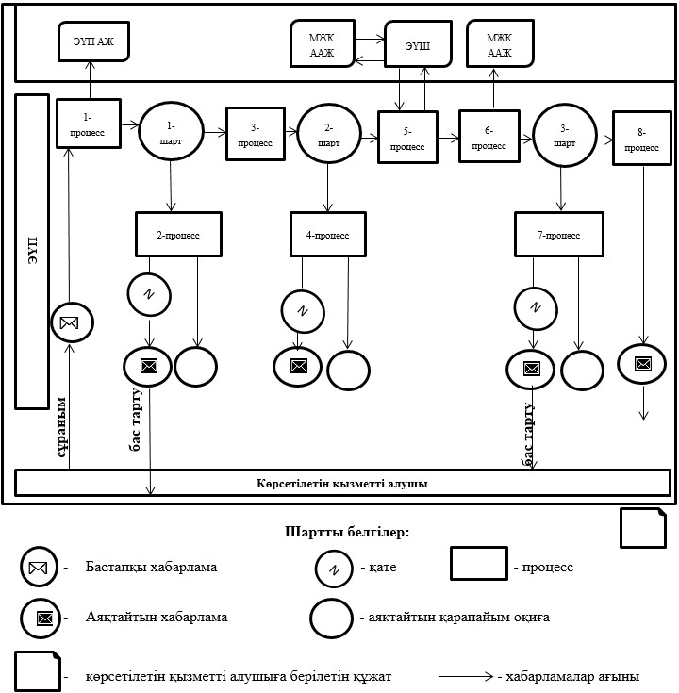

|  |  |
| --- | --- |
|  | "Тұрақты жер пайдалану  құқығына актілерді ресімдеу  және беру" мемлекеттік  көрсетілетін қызмет  регламентіне  3-қосымша |
|  | Нысан |

**"Тұрақты жер пайдалану құқығына актілерді ресімдеу және беру" мемлекеттік қызметін көрсету бизнес-процестерінің анықтамалығы**

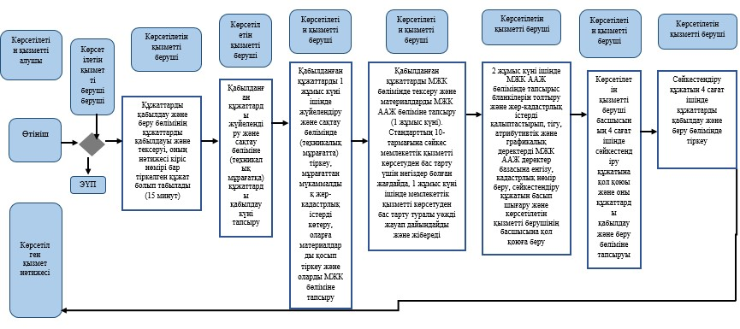

|  |  |
| --- | --- |
|  | Қазақстан Республикасы Ауыл шаруашылығы  министрінің 2019 жылғы 10 маусымдағы № 230 бұйрығына 4-қосымша |
|  | Қазақстан Республикасы Ұлттық экономика министрінің 2015 жылғы 24 сәуірдегі № 355 бұйрығына 7-қосымша |

**"Уақытша өтеулі (ұзақ мерзімді, қысқа мерзімді) жер пайдалану (жалдау) құқығына актілерді ресімдеу және беру" мемлекеттік көрсетілетін қызмет регламенті**

**1-тарау. Жалпы ережелер**

      1. "Уақытша өтеулі (ұзақ мерзімді, қысқа мерзімді) жер пайдалану (жалдау) құқығына актілерді ресімдеу және беру" мемлекеттік көрсетілетін қызметін (бұдан әрі – мемлекеттік көрсетілетін қызмет) "Жер қатынастары, геодезия және картография саласындағы мемлекеттік көрсетілетін қызметтердің стандарттарын бекіту туралы" Қазақстан Республикасы Ұлттық экономика министрінің міндетін атқарушының 2015 жылғы 27 наурыздағы № 272 бұйрығымен (Нормативтік құқықтық актілерді мемлекеттік тіркеу тізіліміне № 11050 болып тіркелген) бекітілген "Уақытша өтеулі (ұзақ мерзімді, қысқа мерзімді) жер пайдалану (жалдау) құқығына актілерді ресімдеу және беру" мемлекеттік көрсетілетін қызмет стандарты (бұдан әрі – Стандарт) негізінде "Азаматтарға арналған үкімет" мемлекеттік корпорациясы" (бұдан әрі – көрсетілетін қызметті беруші) көрсетеді.

      2. Мемлекеттік қызметті көрсету нысаны: электрондық және (немесе) қағаз түрінде.

      3. Мемлекеттік қызметті көрсету нәтижесі – Стандартқа 1-қосымшаға сәйкес уақытша өтеулі (ұзақ мерзімді, қысқа мерзімді) жер пайдалану (жалдау) құқығына акт не Стандарттың 10-тармағында көзделген негіздер бойынша мемлекеттік қызметті көрсетуден бас тарту туралы уәжді жауап.

**2-тарау. Мемлекеттік қызметті көрсету процесіндегі көрсетілетін қызметті берушінің құрылымдық бөлімшелерінің (жұмыскерлерінің) іс-қимылы тәртібінің сипаттамасы**

      4. Көрсетілетін қызметті берушінің Стандарттың 9-тармағында көрсетілген тиісті құжаттармен (бұдан әрі – құжаттар) қоса Стандартқа 2-қосымшаға сәйкес нысан бойынша өтінішті қабылдауы мемлекеттік қызметті көрсету жөніндегі рәсімді (іс-қимылды) бастау үшін негіз болып табылады.

      5. Процесс құрамына кіретін әрбір рәсімнің (іс-қимылдың) мазмұны, орындалу ұзақтығы:

      1) көрсетілетін қызметті берушінің операциялық залының жұмыскері (оператор) көрсетілетін қызметті алушы ұсынған құжаттарды құжаттар түскен күні 15 минут ішінде қабылдауды және тексеруді, оларды тіркеуді жүзеге асырады.

      Көрсетілетін қызметті алушы Стандарттың 9-тармағында көзделген тізбеге сәйкес құжаттар топтамасын толық ұсынбаған жағдайда, көрсетілетін қызметті берушінің жұмыскері Стандартқа 5-қосымшаға сәйкес нысан бойынша құжаттарды қабылдаудан бас тартылғаны туралы қолхат береді;

      2) көрсетілетін қызметті берушінің операциялық залының жұмыскері көрсетілетін қызметті алушыдан қабылдаған құжаттарды құжаттар түскен күні көрсетілетін қызметті берушінің жинақтау бөлімінің жұмыскеріне (маманына) тапсырады;

      3) көрсетілетін қызметті берушінің жинақтау бөлімінің жұмыскері (маманы) оларды дайындап, 2 сағат ішінде көрсетілетін қызметті берушінің құжаттарды жүйелендіру және сақтау бөліміне (техникалық мұрағатқа) тапсырады.

      Құжаттарды қабылдау күні мемлекеттік қызметті көрсету мерзіміне кірмейді;

      4) көрсетілетін қызметті берушінің құжаттарды жүйелендіру және сақтау бөлімінің (техникалық мұрағаттың) жұмыскері 1 жұмыс күні ішінде қабылданған құжаттарды тіркейді, мұрағаттан мүкаммалдық жер-кадастрлық істерді көтереді, оларға материалдарды қоса тіркейді және оларды көрсетілетін қызметті берушінің мемлекеттік жер кадастры (бұдан әрі – МЖК) бөліміне тапсырады;

      5) МЖК бөлімінің жұмыскері 1 жұмыс күні ішінде тапсырыс бланкілерін толтырады, жер-кадастрлық істерді қалыптастырып, тігеді, кадастрлық нөмірін береді және көрсетілетін қызметті берушінің мемлекеттік жер кадастры автоматтандырылған ақпараттық жүйесі (бұдан әрі – МЖК ААЖ) бөліміне тапсырады.

      Стандарттың 10-тармағына сәйкес мемлекеттік қызметті көрсетуден бас тарту үшін негіздер бар болған жағдайда, МЖК бөлімінің жұмыскері мемлекеттік қызметті көрсетуден бас тарту туралы уәжді жауапты әзірлейді және жібереді;

      6) МЖК ААЖ бөлімінің жұмыскері 2 жұмыс күні ішінде атрибутивті және графикалық деректерді МЖК ААЖ деректер базасына енгізеді, сәйкестендіру құжатын басып шығарады және көрсетілетін қызметті берушінің басшысына қол қоюға ұсынады;

      7) көрсетілетін қызметті берушінің басшысы 2 сағат ішінде сәйкестендіру құжатына қол қояды және оны құжаттарды қабылдау және беру бөліміне береді;

      8) құжаттарды қабылдау және беру бөлімінің жұмыскері 2 сағат ішінде сәйкестендіру құжатын елтаңбалық мөрмен куәландырады және тіркейді;

      9) көрсетілетін қызметті берушінің құжаттарды қабылдау және беру бөлімінің жұмыскері 2 сағат ішінде мемлекеттік қызметті көрсету нәтижесін көрсетілетін қызметті берушінің жинақтау бөлімінің жұмыскеріне (маманына) тапсырады;

      10) көрсетілетін қызметті берушінің жинақтау бөлімінің жұмыскері (маманы) мемлекеттік қызметті көрсету нәтижесін қабылдайды және 1 сағат ішінде көрсетілетін қызметті берушінің беру секторының жұмыскеріне (маманына) жолдайды;

      11) талон негізінде және жеке куәлігін және (немесе) сенімхат ұсынылған жағдайда, көрсетілетін қызметті берушінің беру секторының жұмыскері 15 минут ішінде көрсетілетін қызметті алушыға мемлекеттік қызметті көрсету нәтижесін береді.

      Егер көрсетілетін қызметті алушы көрсетілген қызметтің нәтижесін алуға көрсетілген мерзімде жүгінбеген жағдайда, көрсетілетін қызметті беруші олардың беру секторында бір ай бойы сақталуын қамтамасыз етеді, содан кейін оларды одан әрі сақтау үшін құжаттарды жүйелендіру және сақтау бөліміне (техникалық мұрағатқа) тапсырады.

      "Электрондық үкімет" порталы (бұдан әрі – ЭҮП) арқылы жүгінген кезде көрсетілетін қызметті берушінің маманы мемлекеттік қызметті көрсету нәтижесін тіркейді және 1 жұмыс күні ішінде көрсетілетін қызметті берушінің уәкілетті адамының электрондық цифрлық қолтаңбасы (бұдан әрі – ЭЦҚ) қойылған электрондық құжат нысанында көрсетілетін қызметті алушының "жеке кабинетіне" жолдайды.

      6. Келесі рәсімдерді (іс-қимылдарды) орындауды бастау үшін негіз болатын мемлекеттік қызметті көрсету бойынша рәсімдердің (іс-қимылдарының) нәтижесі:

      1) нәтижесі кіріс нөмірі бар тіркелген құжат болып табылатын құжаттарды қабылдау және беру бөлімінің 15 минут ішінде құжаттарды қабылдауы және тексеруі;

      2) қабылданған құжаттарды жүйелендіру және сақтау бөліміне (техникалық мұрағатқа) курьер арқылы 30 минут ішінде тапсыру;

      3) қабылданған құжаттарды 1 жұмыс күні ішінде жүйелендіру және сақтау бөлімінде (техникалық мұрағатта) тіркеу, мұрағаттан мүкаммалдық жер-кадастрлық істерді көтеру, оларға материалдарды қосып тіркеу және оны МЖК бөліміне тапсыру;

      4) 1 жұмыс күні ішінде МЖК бөлімінде тапсырыс бланкілерін толтыру, жер-кадастрлық істерді қалыптастырып, тігу, кадастрлық нөмір беру және материалдарды көрсетілетін қызметті берушінің МЖК ААЖ бөліміне тапсыру.

      Стандарттың 10-тармағына сәйкес мемлекеттік қызметті көрсетуден бас тарту үшін негіздер болған жағдайда, мемлекеттік қызметті көрсетуден бас тарту туралы уәжді жауап әзірленеді және жіберіледі;

      5) 2 жұмыс күні ішінде МЖК ААЖ бөлімінде атрибутивті және графикалық деректерді МЖК ААЖ деректер базасына енгізу, сәйкестендіру құжатын басып шығару және көрсетілетін қызметті берушінің басшысына қол қоюға беру;

      6) көрсетілетін қызметті беруші басшысының 2 сағат ішінде сәйкестендіру құжатына қол қойып және құжаттарды қабылдау және беру бөліміне тапсыруы;

      7) сәйкестендіру құжатын 2 сағат ішінде құжаттарды қабылдау және беру бөлімінде тіркеу;

      8) мемлекеттік қызметті көрсетудің нәтижесін 15 минут ішінде көрсетілетін қызметті алушыға беру.

      Электрондық сұраным жасалған кезде көрсетілетін қызметті берушінің маманы мемлекеттік қызметті көрсету нәтижесін тіркейді және 1 жұмыс күні ішінде көрсетілетін қызметті берушінің уәкілетті адамының ЭЦҚ-сы қойылған электрондық құжат нысанында көрсетілетін қызметті алушының "жеке кабинетіне" жолдайды.

**3-тарау. Мемлекеттік қызметті көрсету процесіндегі көрсетілетін қызметті берушінің құрылымдық бөлімшелерінің (жұмыскерлерінің) өзара іс-қимылы тәртібінің сипаттамасы**

      7. Мемлекеттік қызметті көрсету процесіне қатысатын көрсетілетін қызметті берушінің құрылымдық бөлімшелерінің (қызметкерлерінің) тізбесі:

      1) көрсетілетін қызметті берушінің операциялық залының жұмыскері (оператор);

      2) көрсетілетін қызметті берушінің жинақтау бөлімінің жұмыскері (маманы);

      3) көрсетілетін қызметті берушінің құжаттарды жүйелендіру және сақтау бөлімінің (техникалық мұрағаттың) жұмыскері;

      4) көрсетілетін қызметті берушінің МЖК бөлімінің жұмыскері;

      5) көрсетілетін қызметті берушінің МЖК ААЖ бөлімінің жұмыскері;

      6) көрсетілетін қызметті берушінің басшысы;

      7) көрсетілетін қызметті берушінің құжаттарды қабылдау және беру бөлімінің жұмыскері;

      8) көрсетілетін қызметті берушінің беру секторының жұмыскері.

      8. Әрбір рәсімнің (іс-қимылдың) ұзақтығын көрсете отырып, құрылымдық бөлімшелер (жұмыскерлер) арасындағы рәсімдердің (іс-қимылдарының) бірізділігінің сипаттамасы:

      1) көрсетілетін қызметті берушінің операциялық залының жұмыскері (оператор) көрсетілетін қызметті алушы ұсынған құжаттарды құжаттар түскен күні 15 минут ішінде қабылдауды және тексеруді, оларды тіркеуді жүзеге асырады;

      2) көрсетілетін қызметті берушінің операциялық залының жұмыскері көрсетілетін қызметті алушыдан қабылдаған құжаттарды құжаттар түскен күні көрсетілетін қызметті берушінің жинақтау бөлімінің жұмыскеріне (маманына) тапсырады (15 минут);

      3) көрсетілетін қызметті берушінің жинақтау бөлімінің жұмыскері (маманы) оларды дайындап, 2 сағат ішінде көрсетілетін қызметті берушінің құжаттарды жүйелендіру және сақтау бөліміне (техникалық мұрағатқа) тапсырады;

      4) көрсетілетін қызметті берушінің құжаттарды жүйелендіру және сақтау бөлімінің (техникалық мұрағаттың) жұмыскері 1 жұмыс күні ішінде қабылданған құжаттарды тіркейді, мұрағаттан мүкаммалдық жер-кадастрлық істерді көтереді, оларға материалдарды қоса тіркейді және оларды көрсетілетін қызметті берушінің МЖК бөліміне тапсырады;

      5) МЖК бөлімінің жұмыскері 1 жұмыс күні ішінде тапсырыс бланкілерін толтырады, жер-кадастрлық істерді қалыптастырып, тігеді, кадастрлық нөмірін береді және көрсетілетін қызметті берушінің МЖК ААЖ бөліміне тапсырады.

      Стандарттың 10-тармағына сәйкес мемлекеттік қызметті көрсетуден бас тарту үшін негіздер бар болған жағдайда, МЖК бөлімінің жұмыскері мемлекеттік қызметті көрсетуден бас тарту туралы уәжді жауапты әзірлейді және жібереді;

      6) МЖК ААЖ бөлімінің жұмыскері 2 жұмыс күні ішінде атрибутивті және графикалық деректерді МЖК ААЖ деректер базасына енгізеді, сәйкестендіру құжатын басып шығарады және көрсетілетін қызметті берушінің басшысына қол қоюға ұсынады;

      7) көрсетілетін қызметті берушінің басшысы 2 сағат ішінде сәйкестендіру құжатына қол қояды және оны құжаттарды қабылдау және беру бөліміне береді;

      8) құжаттарды қабылдау және беру бөлімінің жұмыскері 2 сағат ішінде сәйкестендіру құжатын елтаңбалық мөрмен куәландырады және тіркейді;

      9) көрсетілетін қызметті берушінің құжаттарды қабылдау және беру бөлімінің жұмыскері 2 сағат ішінде мемлекеттік қызметті көрсету нәтижесін көрсетілетін қызметті берушінің жинақтау бөлімінің жұмыскеріне (маманына) тапсырады;

      10) көрсетілетін қызметті берушінің жинақтау бөлімінің жұмыскері (маманы) мемлекеттік қызметті көрсету нәтижесін қабылдайды және 1 сағат ішінде көрсетілетін қызметті берушінің беру секторының жұмыскеріне (маманына) жолдайды;

      11) талон негізінде және жеке куәлігін және (немесе) сенімхат ұсынылған жағдайда, көрсетілетін қызметті берушінің беру секторының жұмыскері 15 минут ішінде көрсетілетін қызметті алушыға мемлекеттік қызметті көрсету нәтижесін береді.

      ЭҮП арқылы жүгінген кезде көрсетілетін қызметті берушінің маманы мемлекеттік қызметті көрсету нәтижесін тіркейді және 1 жұмыс күні ішінде көрсетілетін қызметті берушінің уәкілетті адамының ЭЦҚ-сы қойылған электрондық құжат нысанында көрсетілетін қызметті алушының "жеке кабинетіне" жолдайды.

      Әрбір рәсімнің (іс-қимылдың) ұзақтығы көрсетілген әрбір іс-қимылдың (рәсімнің) өту рәсімдерінің (іс-қимылдың) бірізділігі сипаттамасының блок-схемасы мемлекеттік көрсетілетін қызмет регламентіне 1-қосымшаға сәйкес нысан бойынша келтірілген.

**4-тарау. Мемлекеттік қызметті көрсету процесінде "Азаматтарға арналған үкімет" мемлекеттік корпорациясымен" және (немесе) өзге көрсетілетін қызметті берушілермен өзара іс-қимыл жасау тәртібінің, сондай-ақ ақпараттық жүйелерді пайдалану тәртібінің сипаттамасы**

      9. Көрсетілетін қызметті алушының ЭҮП арқылы жүгіну тәртібінің сипаттамасы және мемлекеттік қызметті көрсету процесінде ақпараттық жүйелерді пайдалану тәртібі:

      мемлекеттік қызмет көрсетілетін қызметті алушының ЭЦҚ-сы болған жағдайда көрсетіледі.

      1) көрсетілдетін қызметті алушы ЭҮП-де өзін тіркеуді жеке сәйкестендіру немесе бизнес-сәйкестендіру нөмірі (бұдан әрі – ЖСН (БСН) арқылы жүзеге асырады (ЭҮП-де тіркелмеген көрсетілетін қызметті алушылар үшін жүзеге асырылады);

      2) 1-процесс – көрсетілетін қызметті алушының көрсетілетін қызметті алу үшін ЭҮП-ге ЖСН (БСН) және парольді енгізуі (авторландыру процесі);

      3) 1-шарт – ЭҮП-де ЖСН (БСН) және пароль арқылы көрсетілетін қызметті алушы туралы деректердің түпнұсқалығын тексеру;

      4) 2-процесс – ЭҮП-де көрсетілетін қызметті алушының деректерінде бұзушылықтар болуына байланысты авторландырудан бас тарту туралы хабарламаны қалыптастыру;

      5) 3-процесс – көрсетілетін қызметті алушының осы регламентте көрсетілген мемлекеттік қызметті таңдауы, қызметті көрсету және оның құрылымы мен форматтық талаптарды ескере отырып, Стандарттың 9-тармағында көрсетілген қажетті құжаттарды электрондық түрде қоса бере отырып, көрсетілетін қызметті алушының нысанды толтыруы үшін өтініш нысанын экранға шығару, өтінішті куәландыру (қол қою) үшін ЭЦҚ-ны тіркеу куәлігін таңдау;

      6) 2-шарт – ЭҮП-де ЭЦҚ тіркеу куәлігінің қолдану мерзімін және қайтарылған (жойылған) тіркеу куәліктерінің тізімінде болмауын, сондай-ақ ЭЦҚ тіркеу куәлігінде көрсетілген сәйкестендіру деректерінің сәйкестігін (сұранымда көрсетілген ЖСН (БСН) және ЭЦҚ тіркеу куәлігінде көрсетілген ЖСН (БСН) арасындағы) тексеру;

      7) 4-процесс – ЭҮП электрондық құжатты (өтінішті) МЖК ААЖ-да тексеру үшін "электрондық үкімет" шлюзі (бұдан әрі – ЭҮШ) арқылы жібереді;

      8) 3-шарт – көрсетілетін қызметті беруші 2 жұмыс күні ішінде Стандарттың 9-тармағында көрсетілген құжаттар тізбесінің толықтығын тексереді.

      Стандарттың 10-тармағына сәйкес мемлекеттік қызметті көрсетуден бас тарту үшін негіздер болған жағдайда, МЖК бөлімінің жұмыскері мемлекеттік қызметті көрсетуден бас тарту туралы уәжді жауап дайындайды және жібереді;

      9) 5-процесс – көрсетілетін қызметті беруші көрсетілетін қызметті берушінің уәкілетті адамының ЭЦҚ-сы қойылған мемлекеттік қызметті көрсетудің төлем шотын қалыптастырады;

      10) 4-шарт – көрсетілетін қызметті алушы 2 жұмыс күні өткеннен кейін өтінішті тексерудің нәтижесін алады;

      11) 6-процесс – көрсетілетін қызметті алушы қызметті көрсетудің төлем шотын алғаннан кейін "электрондық үкімет" төлем шлюзі ақпараттық жүйесі (бұдан әрі – ЭҮТШ АЖ) арқылы төлем жүргізу нысанына өтеді, төлем картасының (есеп шотының) қажетті деректерін толтырады;

      12) 7-процесс – көрсетілетін қызметті беруші ЭҮТШ АЖ-дан жүргізілген төлем туралы растауды алғаннан кейін 1 жұмыс күні ішінде мемлекеттік қызметті көрсетудің нәтижесін дайындайды;

      13) 8-процесс – көрсетілетін қызметті алушы көрсетілген қызметтің нәтижесін (сәйкестендіру құжатын) көрсетілетін қызметті берушінің уәкілетті адамының ЭЦҚ-сы қойылған электрондық құжат нысанында алады.

      Мемлекеттік қызметті көрсетуге тартылған ақпараттық жүйелердің функциялық өзара іс-қимылының диаграммасы графикалық нысанда осы регламентке 2-қосымшада келтірілген.

      10. Мемлекеттік қызмет көрсету процесінде рәсімдердің (іс-қимылдардың) бірізділігінің, көрсетілетін қызметті берушінің құрылымдық бөлімшелерінің (жұмыскерлерінің) өзара іс-қимылдарының егжей-тегжейлі сипаттамасы, сондай-ақ мемлекеттік қызметті көрсету процесінде ақпараттық жүйелерді пайдалану тәртібінің сипаттамасы осы регламентке 3-қосымшаға сәйкес нысан бойынша "Уақытша өтеулі (ұзақ мерзімді, қысқа мерзімді) жер пайдалану (жалдау) құқығына актілерді ресімдеу және беру" мемлекеттік қызметті көрсетудің бизнес-процестерінің анықтамалығында көрсетілген.

|  |  |
| --- | --- |
|  | "Уақытша өтеулі (ұзақ мерзімді,  қысқа мерзімді) жер пайдалану  (жалдау) құқығына актілерді  ресімдеу және беру"  мемлекеттік көрсетілетін қызмет  регламентіне  1-қосымша |
|  | Нысан |

**Әрбір рәсімнің (іс-қимылдың) ұзақтығы көрсетілген әрбір іс-қимылдың (рәсімнің) өту рәсімдерінің (іс-қимылдың) бірізділігі сипаттамасының блок-схемасы**

|  |
| --- |
| Құжаттарды қабылдау және беру бөлімінің құжаттарды қабылдауы және тексеруі, оның нәтижесі кіріс нөмірі бар тіркелген құжат болып табылады (15 минут) |
| Қабылданған құжаттарды жүйелендіру және сақтау бөліміне (техникалық мұрағатқа) құжаттарды қабылдау күні тапсыру |
| Қабылданған құжаттарды 1 жұмыс күні ішінде жүйелендіру және сақтау бөлімінде (техникалық мұрағатта) тіркеу, мұрағаттан мүкаммалдық жер-кадастрлық істерді көтеру, оларға материалдарды қосып тіркеу және оны МЖК бөліміне тапсыру |
| Қабылданған құжаттарды МЖК бөлімінде тексеру және материалдарды МЖК ААЖ бөліміне тапсыру (1 жұмыс күні). Стандарттың 10-тармағына сәйкес мемлекеттік қызметті көрсетуден бас тарту үшін негіздер болған жағдайда, 1 жұмыс күні ішінде мемлекеттік қызметті көрсетуден бас тарту туралы уәжді жауап дайындалады және жіберіледі |
| 2 жұмыс күні ішінде МЖК ААЖ бөлімінде тапсырыс бланкілерін толтыру және жер-кадастрлық істерді қалыптастырып, тігу, атрибутивтік және графикалық деректерді МЖК ААЖ деректер базасына енгізу, кадастрлық нөмір беру, сәйкестендіру құжатын басып шығару және көрсетілетін қызметті берушінің басшысына қол қоюға беру |
| Көрсетілетін қызметті беруші басшысының 4 сағат ішінде сәйкестендіру құжатына қол қоюы және оны құжаттарды қабылдау және беру бөліміне тапсыруы |
| Сәйкестендіру құжатын 4 сағат ішінде құжаттарды қабылдау және беру бөлімінде тіркеу |
| Мемлекеттік қызмет көрсетудің нәтижесін көрсетілетін қызметті алушыға 15 минут ішінде беру |

|  |  |
| --- | --- |
|  | "Уақытша өтеулі (ұзақ мерзімді, қысқа мерзімді) жер пайдалану жалдау) құқығына актілерді ресімдеу және беру"  мемлекеттік көрсетілетін қызмет  регламентіне 2-қосымша |

**Мемлекеттік қызмет көрсетуге тартылған ақпараттық жүйелердің функциялық өзара іс-қимылының графикалық нысандағы диаграммасы**

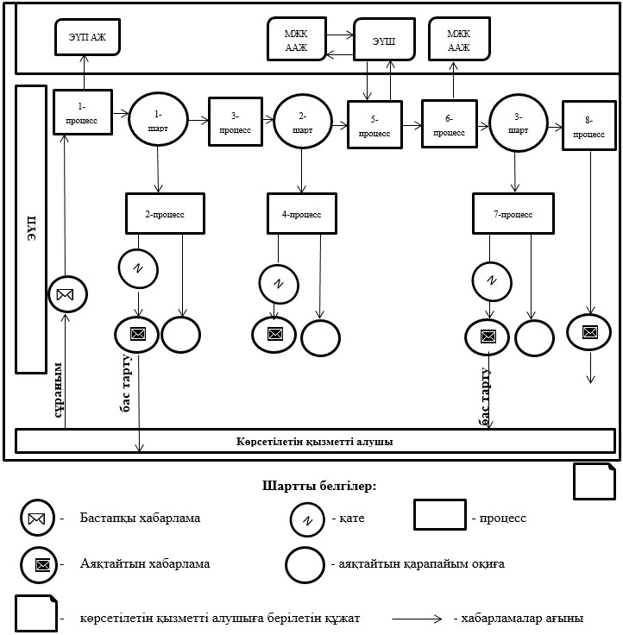

|  |  |
| --- | --- |
|  | "Уақытша өтеулі (ұзақ мерзімді, қысқа мерзімді) жер пайдалану (жалдау) құқығына актілерді ресімдеу және беру" мемлекеттік көрсетілетін қызмет регламентіне 3-қосымша |
|  | Нысан |

**"Уақытша өтеулі (ұзақ мерзімді, қысқа мерзімді) жер пайдалану (жалдау) құқығына актілерді ресімдеу және беру" мемлекеттік қызметін көрсету бизнес-процестерінің анықтамалығы**

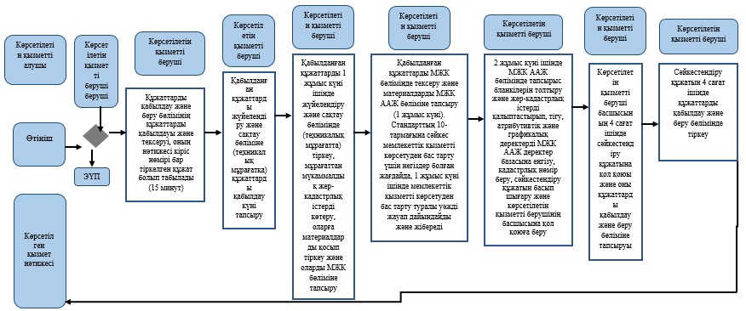

|  |  |
| --- | --- |
|  | Қазақстан Республикасы Ауыл шаруашылығы  министрінің 2019 жылғы 10 маусымдағы № 230 бұйрығына 5-қосымша |
|  | Қазақстан Республикасы Ұлттық экономика министрінің 2015 жылғы 24 сәуірдегі № 355 бұйрығына 8-қосымша |

**"Уақытша өтеусіз жер пайдалану құқығына актілерді ресімдеу және беру" мемлекеттік көрсетілетін қызмет регламенті**

**1-тарау. Жалпы ережелер**

      1. "Уақытша өтеусіз жер пайдалану құқығына актілерді ресімдеу және беру" мемлекеттік көрсетілетін қызметін (бұдан әрі – мемлекеттік көрсетілетін қызмет) "Жер қатынастары, геодезия және картография саласындағы мемлекеттік көрсетілетін қызметтердің стандарттарын бекіту туралы" Қазақстан Республикасы Ұлттық экономика министрінің міндетін атқарушының 2015 жылғы 27 наурыздағы № 272 бұйрығымен (Нормативтік құқықтық актілерді мемлекеттік тіркеу тізіліміне № 11050 болып тіркелген) бекітілген "Уақытша өтеусіз жер пайдалану құқығына актілерді ресімдеу және беру" мемлекеттік көрсетілетін қызмет стандарты (бұдан әрі – Стандарт) негізінде "Азаматтарға арналған үкімет" мемлекеттік корпорациясы" (бұдан әрі – көрсетілетін қызметті беруші) көрсетеді.

      2. Мемлекеттік қызметті көрсету нысаны: электрондық және (немесе) қағаз түрінде.

      3. Мемлекеттік қызметті көрсету нәтижесі – Стандартқа 1-қосымшаға сәйкес уақытша өтеусіз жер пайдалану құқығына акт не Стандарттың 10-тармағында көзделген негіздер бойынша мемлекеттік қызметті көрсетуден бас тарту туралы уәжді жауап.

**2-тарау. Мемлекеттік қызметті көрсету процесіндегі көрсетілетін қызметті берушінің құрылымдық бөлімшелерінің (жұмыскерлерінің) іс-қимылы тәртібінің сипаттамасы**

      4. Көрсетілетін қызметті берушінің Стандарттың 9-тармағында көрсетілген тиісті құжаттармен (бұдан әрі – құжаттар) қоса Стандартқа 2-қосымшаға сәйкес нысан бойынша өтінішті қабылдауы мемлекеттік қызметті көрсету жөніндегі рәсімді (іс-қимылды) бастау үшін негіз болып табылады.

      5. Процесс құрамына кіретін әрбір рәсімнің (іс-қимылдың) мазмұны, орындалу ұзақтығы:

      1) көрсетілетін қызметті берушінің операциялық залының жұмыскері (оператор) көрсетілетін қызметті алушы ұсынған құжаттарды құжаттар түскен күні 15 минут ішінде қабылдауды және тексеруді, оларды тіркеуді жүзеге асырады.

      Көрсетілетін қызметті алушы Стандарттың 9-тармағында көзделген тізбеге сәйкес құжаттар топтамасын толық ұсынбаған жағдайда, көрсетілетін қызметті берушінің жұмыскері Стандартқа 5-қосымшаға сәйкес нысан бойынша құжаттарды қабылдаудан бас тартылғаны туралы қолхат береді;

      2) көрсетілетін қызметті берушінің операциялық залының жұмыскері көрсетілетін қызметті алушыдан қабылдаған құжаттарды құжаттар түскен күні көрсетілетін қызметті берушінің жинақтау бөлімінің жұмыскеріне (маманына) тапсырады;

      3) көрсетілетін қызметті берушінің жинақтау бөлімінің жұмыскері (маманы) оларды дайындап, 2 сағат ішінде көрсетілетін қызметті берушінің құжаттарды жүйелендіру және сақтау бөліміне (техникалық мұрағатқа) тапсырады.

      Құжаттарды қабылдау күні мемлекеттік қызметті көрсету мерзіміне кірмейді;

      4) көрсетілетін қызметті берушінің құжаттарды жүйелендіру және сақтау бөлімінің (техникалық мұрағаттың) жұмыскері 1 жұмыс күні ішінде қабылданған құжаттарды тіркейді, мұрағаттан мүкаммалдық жер-кадастрлық істерді көтереді, оларға материалдарды қоса тіркейді және оларды көрсетілетін қызметті берушінің мемлекеттік жер кадастры (бұдан әрі – МЖК) бөліміне тапсырады;

      5) МЖК бөлімінің жұмыскері 1 жұмыс күні ішінде тапсырыс бланкілерін толтырады, жер-кадастрлық істерді қалыптастырып, тігеді, кадастрлық нөмірін береді және көрсетілетін қызметті берушінің мемлекеттік жер кадастры автоматтандырылған ақпараттық жүйесі (бұдан әрі – МЖК ААЖ) бөліміне тапсырады.

      Стандарттың 10-тармағына сәйкес мемлекеттік қызметті көрсетуден бас тарту үшін негіздер бар болған жағдайда, МЖК бөлімінің жұмыскері мемлекеттік қызметті көрсетуден бас тарту туралы уәжді жауапты әзірлейді және жібереді;

      6) МЖК ААЖ бөлімінің жұмыскері 2 жұмыс күні ішінде атрибутивті және графикалық деректерді МЖК ААЖ деректер базасына енгізеді, сәйкестендіру құжатын басып шығарады және көрсетілетін қызметті берушінің басшысына қол қоюға ұсынады;

      7) көрсетілетін қызметті берушінің басшысы 2 сағат ішінде сәйкестендіру құжатына қол қояды және оны құжаттарды қабылдау және беру бөліміне береді;

      8) құжаттарды қабылдау және беру бөлімінің жұмыскері 2 сағат ішінде сәйкестендіру құжатын елтаңбалық мөрмен куәландырады және тіркейді;

      9) көрсетілетін қызметті берушінің құжаттарды қабылдау және беру бөлімінің жұмыскері 2 сағат ішінде мемлекеттік қызметті көрсету нәтижесін көрсетілетін қызметті берушінің жинақтау бөлімінің жұмыскеріне (маманына) тапсырады;

      10) көрсетілетін қызметті берушінің жинақтау бөлімінің жұмыскері (маманы) мемлекеттік қызметті көрсету нәтижесін қабылдайды және 1 сағат ішінде көрсетілетін қызметті берушінің беру секторының жұмыскеріне (маманына) жолдайды;

      11) талон негізінде және жеке куәлігін және (немесе) сенімхат ұсынылған жағдайда, көрсетілетін қызметті берушінің беру секторының жұмыскері 15 минут ішінде көрсетілетін қызметті алушыға мемлекеттік қызметті көрсету нәтижесін береді.

      Егер көрсетілетін қызметті алушы көрсетілген қызметтің нәтижесін алуға көрсетілген мерзімде жүгінбеген жағдайда, көрсетілетін қызметті беруші олардың беру секторында бір ай бойы сақталуын қамтамасыз етеді, содан кейін оларды одан әрі сақтау үшін құжаттарды жүйелендіру және сақтау бөліміне (техникалық мұрағатқа) тапсырады.

      "Электрондық үкімет" порталы (бұдан әрі – ЭҮП) арқылы жүгінген кезде көрсетілетін қызметті берушінің маманы мемлекеттік қызметті көрсету нәтижесін тіркейді және 1 жұмыс күні ішінде көрсетілетін қызметті берушінің уәкілетті адамының электрондық цифрлық қолтаңбасы (бұдан әрі - ЭЦҚ) қойылған электрондық құжат нысанында көрсетілетін қызметті алушының "жеке кабинетіне" жолдайды.

      6. Келесі рәсімдерді (іс-қимылдарды) орындауды бастау үшін негіз болатын мемлекеттік қызметті көрсету бойынша рәсімдердің (іс-қимылдарының) нәтижесі:

      1) нәтижесі кіріс нөмірі бар тіркелген құжат болып табылатын құжаттарды қабылдау және беру бөлімінің 15 минут ішінде құжаттарды қабылдауы және тексеруі;

      2) қабылданған құжаттарды жүйелендіру және сақтау бөліміне (техникалық мұрағатқа) курьер арқылы 30 минут ішінде тапсыру;

      3) қабылданған құжаттарды 1 жұмыс күні ішінде жүйелендіру және сақтау бөлімінде (техникалық мұрағатта) тіркеу, мұрағаттан мүкаммалдық жер-кадастрлық істерді көтеру, оларға материалдарды қосып тіркеу және оны МЖК бөліміне тапсыру;

      4) 1 жұмыс күні ішінде МЖК бөлімінде тапсырыс бланкілерін толтыру, жер-кадастрлық істерді қалыптастырып, тігу, кадастрлық нөмір беру және материалдарды көрсетілетін қызметті берушінің МЖК ААЖ бөліміне тапсыру.

      Стандарттың 10-тармағына сәйкес мемлекеттік қызметті көрсетуден бас тарту үшін негіздер болған жағдайда, мемлекеттік қызметті көрсетуден бас тарту туралы уәжді жауап әзірленеді және жіберіледі;

      5) 2 жұмыс күні ішінде МЖК ААЖ бөлімінде атрибутивті және графикалық деректерді МЖК ААЖ деректер базасына енгізу, сәйкестендіру құжатын басып шығару және көрсетілетін қызметті берушінің басшысына қол қоюға беру;

      6) көрсетілетін қызметті беруші басшысының 2 сағат ішінде сәйкестендіру құжатына қол қойып және құжаттарды қабылдау және беру бөліміне тапсыруы;

      7) сәйкестендіру құжатын 2 сағат ішінде құжаттарды қабылдау және беру бөлімінде тіркеу;

      8) мемлекеттік қызметті көрсетудің нәтижесін 15 минут ішінде көрсетілетін қызметті алушыға беру.

      Электрондық сұраным жасалған кезде көрсетілетін қызметті берушінің маманы мемлекеттік қызметті көрсету нәтижесін тіркейді және 1 жұмыс күні ішінде көрсетілетін қызметті берушінің уәкілетті адамының ЭЦҚ-сы қойылған электрондық құжат нысанында көрсетілетін қызметті алушының "жеке кабинетіне" жолдайды.

**3-тарау. Мемлекеттік қызметті көрсету процесіндегі көрсетілетін қызметті берушінің құрылымдық бөлімшелерінің (жұмыскерлерінің) өзара іс-қимылы тәртібінің сипаттамасы**

      7. Мемлекеттік қызметті көрсету процесіне қатысатын көрсетілетін қызметті берушінің құрылымдық бөлімшелерінің (қызметкерлерінің) тізбесі:

      1) көрсетілетін қызметті берушінің операциялық залының жұмыскері (оператор);

      2) көрсетілетін қызметті берушінің жинақтау бөлімінің жұмыскері (маманы);

      3) көрсетілетін қызметті берушінің құжаттарды жүйелендіру және сақтау бөлімінің (техникалық мұрағаттың) жұмыскері;

      4) көрсетілетін қызметті берушінің МЖК бөлімінің жұмыскері;

      5) көрсетілетін қызметті берушінің МЖК ААЖ бөлімінің жұмыскері;

      6) көрсетілетін қызметті берушінің басшысы;

      7) көрсетілетін қызметті берушінің құжаттарды қабылдау және беру бөлімінің жұмыскері;

      8) көрсетілетін қызметті берушінің беру секторының жұмыскері.

      8. Әрбір рәсімнің (іс-қимылдың) ұзақтығын көрсете отырып, құрылымдық бөлімшелер (жұмыскерлер) арасындағы рәсімдердің (іс-қимылдарының) бірізділігінің сипаттамасы:

      1) көрсетілетін қызметті берушінің операциялық залының жұмыскері (оператор) көрсетілетін қызметті алушы ұсынған құжаттарды құжаттар түскен күні 15 минут ішінде қабылдауды және тексеруді, оларды тіркеуді жүзеге асырады;

      2) көрсетілетін қызметті берушінің операциялық залының жұмыскері көрсетілетін қызметті алушыдан қабылдаған құжаттарды құжаттар түскен күні көрсетілетін қызметті берушінің жинақтау бөлімінің жұмыскеріне (маманына) тапсырады (15 минут);

      3) көрсетілетін қызметті берушінің жинақтау бөлімінің жұмыскері (маманы) оларды дайындап, 2 сағат ішінде көрсетілетін қызметті берушінің құжаттарды жүйелендіру және сақтау бөліміне (техникалық мұрағатқа) тапсырады;

      4) көрсетілетін қызметті берушінің құжаттарды жүйелендіру және сақтау бөлімінің (техникалық мұрағаттың) жұмыскері 1 жұмыс күні ішінде қабылданған құжаттарды тіркейді, мұрағаттан мүкаммалдық жер-кадастрлық істерді көтереді, оларға материалдарды қоса тіркейді және оларды көрсетілетін қызметті берушінің МЖК бөліміне тапсырады;

      5) МЖК бөлімінің жұмыскері 1 жұмыс күні ішінде тапсырыс бланкілерін толтырады, жер-кадастрлық істерді қалыптастырып, тігеді, кадастрлық нөмірін береді және көрсетілетін қызметті берушінің МЖК ААЖ бөліміне тапсырады.

      Стандарттың 10-тармағына сәйкес мемлекеттік қызметті көрсетуден бас тарту үшін негіздер бар болған жағдайда, МЖК бөлімінің жұмыскері мемлекеттік қызметті көрсетуден бас тарту туралы уәжді жауапты әзірлейді және жібереді;

      6) МЖК ААЖ бөлімінің жұмыскері 2 жұмыс күні ішінде атрибутивті және графикалық деректерді МЖК ААЖ деректер базасына енгізеді, сәйкестендіру құжатын басып шығарады және көрсетілетін қызметті берушінің басшысына қол қоюға ұсынады;

      7) көрсетілетін қызметті берушінің басшысы 2 сағат ішінде сәйкестендіру құжатына қол қояды және оны құжаттарды қабылдау және беру бөліміне береді;

      8) құжаттарды қабылдау және беру бөлімінің жұмыскері 2 сағат ішінде сәйкестендіру құжатын елтаңбалық мөрмен куәландырады және тіркейді;

      9) көрсетілетін қызметті берушінің құжаттарды қабылдау және беру бөлімінің жұмыскері 2 сағат ішінде мемлекеттік қызметті көрсету нәтижесін көрсетілетін қызметті берушінің жинақтау бөлімінің жұмыскеріне (маманына) тапсырады;

      10) көрсетілетін қызметті берушінің жинақтау бөлімінің жұмыскері (маманы) мемлекеттік қызметті көрсету нәтижесін қабылдайды және 1 сағат ішінде көрсетілетін қызметті берушінің беру секторының жұмыскеріне (маманына) жолдайды;

      11) талон негізінде және жеке куәлігін және (немесе) сенімхат ұсынылған жағдайда, көрсетілетін қызметті берушінің беру секторының жұмыскері 15 минут ішінде көрсетілетін қызметті алушыға мемлекеттік қызметті көрсету нәтижесін береді.

      ЭҮП арқылы жүгінген кезде көрсетілетін қызметті берушінің маманы мемлекеттік қызметті көрсету нәтижесін тіркейді және 1 жұмыс күні ішінде көрсетілетін қызметті берушінің уәкілетті адамының ЭЦҚ-сы қойылған электрондық құжат нысанында көрсетілетін қызметті алушының "жеке кабинетіне" жолдайды.

      Әрбір рәсімнің (іс-қимылдың) ұзақтығы көрсетілген әрбір іс-қимылдың (рәсімнің) өту рәсімдерінің (іс-қимылдың) бірізділігі сипаттамасының блок-схемасы мемлекеттік көрсетілетін қызмет регламентіне 1-қосымшаға сәйкес нысан бойынша келтірілген.

**4-тарау. Мемлекеттік қызметті көрсету процесінде "Азаматтарға арналған үкімет" мемлекеттік корпорациясымен" және (немесе) өзге көрсетілетін қызметті берушілермен өзара іс-қимыл жасау тәртібінің, сондай-ақ ақпараттық жүйелерді пайдалану тәртібінің сипаттамасы**

      9. Көрсетілетін қызметті алушының ЭҮП арқылы жүгіну тәртібінің сипаттамасы және мемлекеттік қызметті көрсету процесінде ақпараттық жүйелерді пайдалану тәртібі:

      мемлекеттік қызмет көрсетілетін қызметті алушының ЭЦҚ-сы болған жағдайда көрсетіледі.

      1) көрсетілдетін қызметті алушы ЭҮП-де өзін тіркеуді жеке сәйкестендіру немесе бизнес-сәйкестендіру нөмірі (бұдан әрі – ЖСН (БСН) арқылы жүзеге асырады (ЭҮП-де тіркелмеген көрсетілетін қызметті алушылар үшін жүзеге асырылады);

      2) 1-процесс – көрсетілетін қызметті алушының көрсетілетін қызметті алу үшін ЭҮП-ге ЖСН (БСН) және парольді енгізуі (авторландыру процесі);

      3) 1-шарт – ЭҮП-де ЖСН (БСН) және пароль арқылы көрсетілетін қызметті алушы туралы деректердің түпнұсқалығын тексеру;

      4) 2-процесс – ЭҮП-де көрсетілетін қызметті алушының деректерінде бұзушылықтар болуына байланысты авторландырудан бас тарту туралы хабарламаны қалыптастыру;

      5) 3-процесс – көрсетілетін қызметті алушының осы регламентте көрсетілген мемлекеттік қызметті таңдауы, қызметті көрсету және оның құрылымы мен форматтық талаптарды ескере отырып, Стандарттың 9-тармағында көрсетілген қажетті құжаттарды электрондық түрде қоса бере отырып, көрсетілетін қызметті алушының нысанды толтыруы үшін өтініш нысанын экранға шығару, өтінішті куәландыру (қол қою) үшін ЭЦҚ-ны тіркеу куәлігін таңдау;

      6) 2-шарт – ЭҮП-де ЭЦҚ тіркеу куәлігінің қолдану мерзімін және қайтарылған (жойылған) тіркеу куәліктерінің тізімінде болмауын, сондай-ақ ЭЦҚ тіркеу куәлігінде көрсетілген сәйкестендіру деректерінің сәйкестігін (сұранымда көрсетілген ЖСН (БСН) және ЭЦҚ тіркеу куәлігінде көрсетілген ЖСН (БСН) арасындағы) тексеру;

      7) 4-процесс – ЭҮП электрондық құжатты (өтінішті) МЖК ААЖ-да тексеру үшін "электрондық үкімет" шлюзі (бұдан әрі – ЭҮШ) арқылы жібереді;

      8) 3-шарт – көрсетілетін қызметті беруші 2 жұмыс күні ішінде Стандарттың 9-тармағында көрсетілген құжаттар тізбесінің толықтығын тексереді.

      Стандарттың 10-тармағына сәйкес мемлекеттік қызметті көрсетуден бас тарту үшін негіздер болған жағдайда, МЖК бөлімінің жұмыскері мемлекеттік қызметті көрсетуден бас тарту туралы уәжді жауап дайындайды және жібереді;

      9) 5-процесс – көрсетілетін қызметті беруші көрсетілетін қызметті берушінің уәкілетті адамының ЭЦҚ-сы қойылған мемлекеттік қызметті көрсетудің төлем шотын қалыптастырады;

      10) 4-шарт – көрсетілетін қызметті алушы 2 жұмыс күні өткеннен кейін өтінішті тексерудің нәтижесін алады;

      11) 6-процесс – көрсетілетін қызметті алушы қызметті көрсетудің төлем шотын алғаннан кейін "электрондық үкімет" төлем шлюзі ақпараттық жүйесі (бұдан әрі – ЭҮТШ АЖ) арқылы төлем жүргізу нысанына өтеді, төлем картасының (есеп шотының) қажетті деректерін толтырады;

      12) 7-процесс – көрсетілетін қызметті беруші ЭҮТШ АЖ-дан жүргізілген төлем туралы растауды алғаннан кейін 1 жұмыс күні ішінде мемлекеттік қызметті көрсетудің нәтижесін дайындайды;

      13) 8-процесс – көрсетілетін қызметті алушы көрсетілген қызметтің нәтижесін (сәйкестендіру құжатын) көрсетілетін қызметті берушінің уәкілетті адамының ЭЦҚ-сы қойылған электрондық құжат нысанында алады.

      Мемлекеттік қызметті көрсетуге тартылған ақпараттық жүйелердің функциялық өзара іс-қимылының диаграммасы графикалық нысанда осы регламентке 2-қосымшада келтірілген.

      10. Мемлекеттік қызмет көрсету процесінде рәсімдердің (іс-қимылдардың) бірізділігінің, көрсетілетін қызметті берушінің құрылымдық бөлімшелерінің (жұмыскерлерінің) өзара іс-қимылдарының егжей-тегжейлі сипаттамасы, сондай-ақ мемлекеттік қызметті көрсету процесінде ақпараттық жүйелерді пайдалану тәртібінің сипаттамасы осы регламентке 3-қосымшаға сәйкес нысан бойынша "Уақытша өтеусіз жер пайдалану құқығына актілерді ресімдеу және беру" мемлекеттік қызметті көрсетудің бизнес-процестерінің анықтамалығында көрсетілген.

|  |  |
| --- | --- |
|  | "Уақытша өтеусіз жер  пайдалану құқығына актілерді  ресімдеу және беру" мемлекеттік көрсетілетін қызмет регламентіне  1-қосымша |
|  | Нысан |

**Әрбір рәсімнің (іс-қимылдың) ұзақтығы көрсетілген әрбір іс-қимылдың (рәсімнің) өту рәсімдерінің (іс-қимылдың) бірізділігі сипаттамасының блок-схемасы**

|  |
| --- |
| Құжаттарды қабылдау және беру бөлімінің құжаттарды қабылдауы және тексеруі, оның нәтижесі кіріс нөмірі бар тіркелген құжат болып табылады (15 минут) |
| Қабылданған құжаттарды жүйелендіру және сақтау бөліміне (техникалық мұрағатқа) құжаттарды қабылдау күні тапсыру |
| Қабылданған құжаттарды 1 жұмыс күні ішінде жүйелендіру және сақтау бөлімінде (техникалық мұрағатта) тіркеу, мұрағаттан мүкаммалдық жер-кадастрлық істерді көтеру, оларға материалдарды қосып тіркеу және оны МЖК бөліміне тапсыру |
| Қабылданған құжаттарды МЖК бөлімінде тексеру және материалдарды МЖК ААЖ бөліміне тапсыру (1 жұмыс күні). Стандарттың 10-тармағына сәйкес мемлекеттік қызметті көрсетуден бас тарту үшін негіздер болған жағдайда, 1 жұмыс күні ішінде мемлекеттік қызметті көрсетуден бас тарту туралы уәжді жауап дайындалады және жіберіледі |
| 2 жұмыс күні ішінде МЖК ААЖ бөлімінде тапсырыс бланкілерін толтыру және жер-кадастрлық істерді қалыптастырып, тігу, атрибутивтік және графикалық деректерді МЖК ААЖ деректер базасына енгізу, кадастрлық нөмір беру, сәйкестендіру құжатын басып шығару және көрсетілетін қызметті берушінің басшысына қол қоюға беру |
| Көрсетілетін қызметті беруші басшысының 4 сағат ішінде сәйкестендіру құжатына қол қоюы және оны құжаттарды қабылдау және беру бөліміне тапсыруы |
| Сәйкестендіру құжатын 4 сағат ішінде құжаттарды қабылдау және беру бөлімінде тіркеу |

      Мемлекеттік қызмет көрсетудің нәтижесін көрсетілетін қызметті алушыға 15 минут ішінде беру

|  |  |
| --- | --- |
|  | "Уақытша өтеусіз жер  пайдалану құқығына актілерді  ресімдеу және беру"  мемлекеттік көрсетілетін қызмет регламентіне 2-қосымша |

**Мемлекеттік қызмет көрсетуге тартылған ақпараттық жүйелердің функциялық өзара іс-қимылының графикалық нысандағы диаграммасы**

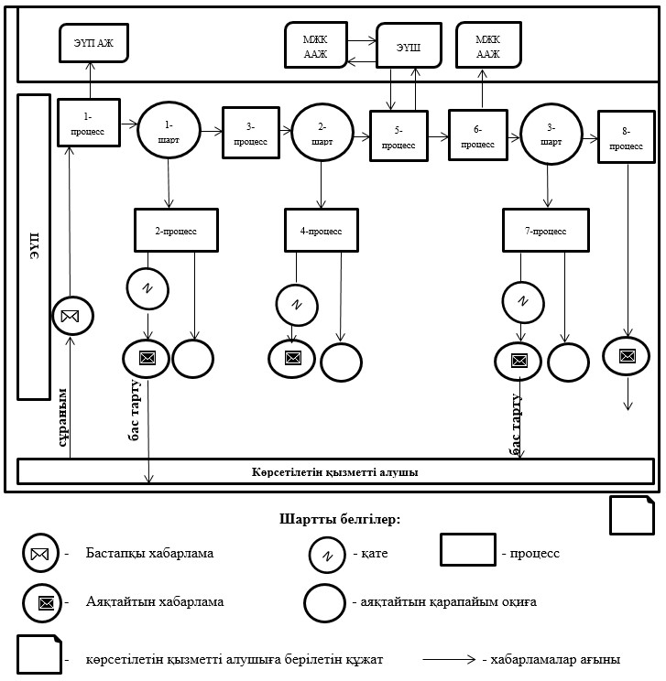

|  |  |
| --- | --- |
|  | Уақытша өтеусіз жер пайдалану құқығына актілерді ресімдеу және беру" мемлекеттік көрсетілетін қызмет регламентіне 3-қосымша |
|  | Нысан |

**"Уақытша өтеулі (ұзақ мерзімді, қысқа мерзімді) жер пайдалану (жалдау) құқығына актілерді ресімдеу және беру" мемлекеттік қызметін көрсету бизнес-процестерінің анықтамалығы**

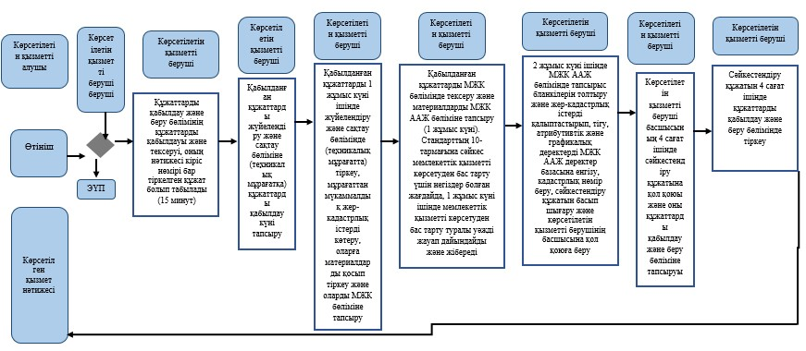

|  |  |
| --- | --- |
|  | Қазақстан Республикасы Ауыл шаруашылығы  министрінің 2019 жылғы 10 маусымдағы № 230 бұйрығына 6-қосымша |
|  | Қазақстан Республикасы Ұлттық экономика министрінің 2015 жылғы 24 сәуірдегі № 355 бұйрығына 9-қосымша |

**"Жер учаскесінің кадастрлық (бағалау) құнын айқындау" мемлекеттік көрсетілетін қызмет регламенті**

**1-тарау. Жалпы ережелер**

      1. "Жер учаскесінің кадастрлық (бағалау) құнын айқындау" мемлекеттік көрсетілетін қызметін (бұдан әрі – мемлекеттік көрсетілетін қызмет) "Жер қатынастары, геодезия және картография саласындағы мемлекеттік көрсетілетін қызметтердің стандарттарын бекіту туралы" Қазақстан Республикасы Ұлттық экономика министрінің міндетін атқарушының 2015 жылғы 27 наурыздағы № 272 бұйрығымен (Нормативтік құқықтық актілерді мемлекеттік тіркеу тізілімінде № 11050 болып тіркелген) бекітілген "Жер учаскесінің кадастрлық (бағалау) құнын айқындау" мемлекеттік көрсетілетін қызмет стандартына (бұдан әрі – Стандарт) сәйкес "Азаматтарға арналған үкімет" мемлекеттік корпорациясы (бұдан әрі – көрсетілетін қызметті беруші) көрсетеді.

      2. Мемлекеттік қызметті көрсету нысаны: қағаз түрінде.

      3. Мемлекеттік қызметті көрсету нәтижесі жер учаскесінің кадастрлық (бағалау) құнын анықтау туралы актіні (бұдан әрі – кадастрлық құн актісі) беру не Стандарттың 10-тармағында көзделген жағдайларда және негіздер бойынша мемлекеттік қызметті көрсетуден бас тарту туралы уәжді жауап болып табылады.

**2-тарау. Мемлекеттік қызметті көрсету процесіндегі көрсетілетін қызметті берушінің құрылымдық бөлімшелерінің (жұмыскерлерінің) іс-қимылы тәртібінің сипаттамасы**

      4. Мемлекеттік қызметті көрсету жөніндегі рәсімнің (іс-қимылдың) басталуына көрсетілетін қызметті берушінің Стандарттың 9-тармағында көрсетілген тиісті құжаттармен (бұдан әрі – құжаттар) қоса Стандартқа 2-қосымшаға сәйкес нысан бойынша өтініш қабылдауы негіз болып табылады.

      5. Процесс құрамына кіретін әрбір рәсімнің (іс-қимылдың) мазмұны, орындалу ұзақтығы:

      1) көрсетілетін қызметті берушінің операциялық залының жұмыскері (операторы) көрсетілетін қызметті алушы ұсынған құжаттарды келіп түскен күні 15 минут ішінде қабылдауды, тексеруді және тіркеуді жүзеге асырады.

      Көрсетілетін қызметті алушы Стандарттың 9-тармағында көзделген тізбеге сәйкес құжаттар топтамасын толық ұсынбаған жағдайда, көрсетілетін қызметті берушінің жұмыскері Стандартқа 3-қосымшаға сәйкес нысан бойынша құжаттарды қабылдаудан бас тарту туралы қолхат береді;

      2) көрсетілетін қызметті берушінің операциялық залының жұмыскері (операторы) көрсетілетін қызметті алушыдан қабылданған құжаттарды келіп түскен күні 15 минут ішінде көрсетілетін қызметті берушінің жинақтау бөлімінің жұмыскеріне (маманына) тапсырады;

      3) көрсетілетін қызметті берушінің жинақтау бөлімінің жұмыскері (маманы) 30 минут ішінде оларды дайындайды және жер учаскесінің кадастрлық (бағалау) құнын айқындау және кадастрлық құн актісін дайындау үшін көрсетілетін қызметті берушінің жерді бағалау бөліміне береді.

      Құжаттар қабылданған күн мемлекеттік қызметті көрсету мерзіміне кірмейді;

      4) көрсетілетін қызметті берушінің жерді бағалау бөлімінің жұмыскері қабылданған құжаттарды 8 жұмыс күні ішінде тіркейді, жер учаскесін Мемлекеттік жер кадастрының автоматтандырылған ақпараттық жүйесінің (бұдан әрі – МЖК ААЖ) дерекқоры бойынша сәйкестендіреді, қажет болған жағдайда, көрсетілетін қызметті берушінің құжаттарды жүйелендіру және сақтау бөлімінен (техникалық мұрағаттан) мүкаммалдық жер-кадастрлық істерді сұратады, баға аймағын және аймақтылық коэффициентін анықтайды, кадастрлық құн актісін дайындайды.

      Стандарттың 10-тармағына сәйкес мемлекеттік қызметті көрсетуден бас тарту үшін негіздер болған жағдайда, жерді бағалау бөлімінің жұмыскері мемлекеттік қызметті көрсетуден бас тарту туралы уәжді жауапты дайындайды және жібереді;

      5) көрсетілетін қызметті берушінің жерді бағалау бөлімінің жұмыскері дайындалған кадастрлық құн актісін 30 минут ішінде көрсетілетін қызметті берушінің басшысына қол қоюға береді;

      6) көрсетілетін қызметті берушінің басшысы 1 жұмыс күні ішінде кадастрлық құн актісіне қол қояды және кеңсе (құжаттарды қабылдау және беру бөлімі) жұмыскеріне береді;

      7) көрсетілетін қызметті беруші кеңсесінің (құжаттарды қабылдау және беру бөлімінің) жұмыскері 2 сағат ішінде кадастрлық құн актісін елтаңбалық мөрмен куәландырады және тіркейді;

      8) көрсетілетін қызметті беруші кеңсесінің (құжаттарды қабылдау және беру бөлімінің) жұмыскері 2 сағат ішінде мемлекеттік қызметті көрсету нәтижесін көрсетілетін қызметті берушінің жинақтау бөлімінің жұмыскеріне (маманына) береді;

      9) көрсетілетін қызметті берушінің жинақтау бөлімінің жұмыскері (маманы) 1 сағат ішінде мемлекеттік қызметті көрсету нәтижесін қабылдайды және көрсетілетін қызметті берушінің беру секторының жұмыскеріне (маманына) жолдайды;

      10) талон негізінде және жеке куәлік және (немесе) сенімхат ұсынылған жағдайда, көрсетілетін қызметті берушінің беру секторының жұмыскері 15 минут ішінде көрсетілетін қызметті алушыға мемлекеттік қызметті көрсету нәтижесін береді.

**3-тарау. Мемлекеттік қызметті көрсету процесіндегі көрсетілетін қызметті берушінің құрылымдық бөлімшелерінің (жұмыскерлерінің) өзара іс-қимылы тәртібінің сипаттамасы**

      6. Мемлекеттік қызметті көрсету процесіне қатысатын көрсетілетін қызмет берушінің құрылымдық бөлімшелерінің (жұмыскерлерінің) тізбесі:

      1) көрсетілетін қызметті берушінің операциялық залының жұмыскері (операторы);

      2) көрсетілетін қызметті берушінің жинақтау бөлімінің жұмыскері (маманы);

      3) көрсетілетін қызметті берушінің жерді бағалау бөлімінің жұмыскері;

      4) көрсетілетін қызметті берушінің басшысы;

      5) көрсетілетін қызметті беруші кеңсесінің (құжаттарды қабылдау және беру бөлімінің) жұмыскерлері;

      6) көрсетілетін қызметті берушінің беру секторының жұмыскері.

      7. Әрбір рәсімнің (іс-қимылдың) ұзақтығы көрсетіле отырып, құрылымдық бөлімшелер (жұмыскерлер) арасындағы рәсімдер (іс-қимылдар) бірізділігінің сипаттамасы:

      1) көрсетілетін қызметті берушінің операциялық залының жұмыскері (операторы) көрсетілетін қызметті алушы ұсынған құжаттарды келіп түскен күні 15 минут ішінде қабылдайды, тексереді және тіркейді.

      Көрсетілетін қызметті алушы Стандарттың 9-тармағында көзделген тізбеге сәйкес құжаттар топтамасын толық ұсынбаған жағдайда, көрсетілетін қызметті берушінің жұмыскері Стандартқа 3-қосымшаға сәйкес нысан бойынша құжаттарды қабылдаудан бас тарту туралы қолхат береді;

      2) көрсетілетін қызметті берушінің операциялық залының жұмыскері (операторы) көрсетілетін қызметті алушыдан қабылдаған құжаттарды келіп түскен күні 15 минут ішінде көрсетілетін қызметті берушінің жинақтау бөлімінің жұмыскеріне (маманына) тапсырады;

      3) көрсетілетін қызметті берушінің жинақтау бөлімінің жұмыскері (маманы) 30 минут ішінде оларды дайындайды және жер учаскесінің кадастрлық (бағалау) құнын айқындау және кадастрлық құн актісін дайындау үшін көрсетілетін қызметті берушінің жерді бағалау бөліміне береді.

      Құжаттар қабылданған күн мемлекеттік қызметті көрсету мерзіміне кірмейді;

      4) көрсетілетін қызметті берушінің жерді бағалау бөлімінің жұмыскері қабылданған құжаттарды 8 жұмыс күні ішінде тіркейді, жер учаскесін Мемлекеттік жер кадастрының автоматтандырылған ақпараттық жүйесінің (бұдан әрі – МЖК ААЖ) дерекқоры бойынша сәйкестендіреді, қажет болған жағдайда, көрсетілетін қызметті берушінің құжаттарды жүйелендіру және сақтау бөлімінен (техникалық мұрағаттан) мүкаммалдық жер-кадастрлық істерді сұратады, баға аймағын және аймақтылық коэффициентін анықтайды, кадастрлық құн актісін дайындайды.

      Стандарттың 10-тармағына сәйкес мемлекеттік қызметті көрсетуден бас тарту үшін негіздер болған жағдайда, жерді бағалау бөлімінің жұмыскері мемлекеттік қызметті көрсетуден бас тарту туралы уәжді жауапты дайындайды және жібереді;

      5) көрсетілетін қызметті берушінің жерді бағалау бөлімінің жұмыскері дайындалған кадастрлық құн актісін 30 минут ішінде көрсетілетін қызметті берушінің басшысына қол қоюға береді;

      6) көрсетілетін қызметті берушінің басшысы 1 жұмыс күні ішінде кадастрлық құн актісіне қол қояды және кеңсе (құжаттарды қабылдау және беру бөлімі) жұмыскеріне береді;

      7) көрсетілетін қызметті беруші кеңсесінің (құжаттарды қабылдау және беру бөлімінің) жұмыскері 4 сағат ішінде кадастрлық құн актісін елтаңбалық мөрмен куәландырады және тіркейді;

      8) көрсетілетін қызметті беруші кеңсесінің (құжаттарды қабылдау және беру бөлімінің) жұмыскері 2 сағат ішінде мемлекеттік қызметті көрсету нәтижесін көрсетілетін қызметті берушінің жинақтау бөлімінің жұмыскеріне (маманына) береді;

      9) көрсетілетін қызметті берушінің жинақтау бөлімінің жұмыскері (маманы) 1 сағат ішінде мемлекеттік қызметті көрсету нәтижесін қабылдайды және көрсетілетін қызметті берушінің беру секторының жұмыскеріне жолдайды;

      10) талон негізінде және жеке куәлік және (немесе) сенімхат ұсынылған жағдайда, көрсетілетін қызметті берушінің беру секторының жұмыскері 15 минут ішінде көрсетілетін қызметті алушыға мемлекеттік қызметті көрсету нәтижесін береді.

      Әрбір рәсімнің (іс-қимылдың) ұзақтығы көрсетіле отырып, әрбір іс-қимылды (рәсімді) өткізу рәсімдерінің (іс-қимылдарының) бірізділігі сипаттамасының блок-схемасы "Жер учаскесінің кадастрлық (бағалау) құнын айқындау" мемлекеттік көрсетілетін қызмет регламентіне 1-қосымшаға сәйкес нысан бойынша келтірілген.

      8. Мемлекеттік қызметті көрсету процесіндегі көрсетілетін қызметті берушінің құрылымдық бөлімшелерінің (жұмыскерлерінің) рәсімдері (іс-қимылдары), өзара іс-қимылдары бірізділігінің толық сипаттамасы, сондай-ақ мемлекеттік қызметті көрсету процесінде өзге де көрсетілетін қызметті берушілермен өзара іс-қимыл тәртібінің және ақпараттық жүйелерді пайдалану тәртібінің сипаттамасы осы регламентке 2-қосымшаға сәйкес нысан бойынша "Жер учаскесінің кадастрлық (бағалау) құнын айқындау" мемлекеттік қызметті көрсетудің бизнес-процестері анықтамалығында көрсетіледі.

|  |  |
| --- | --- |
|  | "Жер учаскесінің кадастрлық (бағалау) құнын айқындау" мемлекеттік көрсетілетін қызмет регламентіне  1-қосымша |
|  | Нысан |

**Әрбір рәсімнің (іс-қимылдың) ұзақтығы көрсетіле отырып, әрбір іс-қимылды (рәсімді) өткізу рәсімдерінің (іс-қимылдарының) бірізділігі сипаттамасының блок-схемасы**

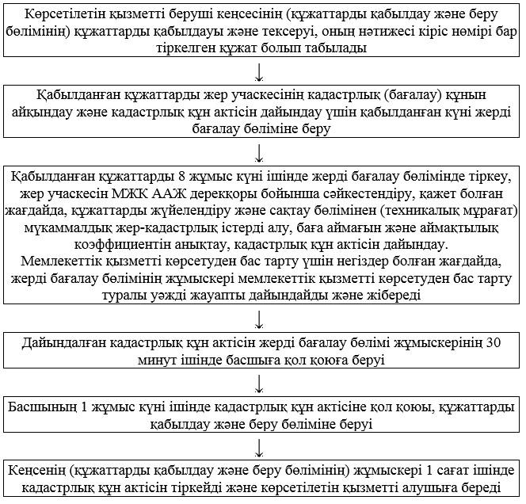

|  |  |
| --- | --- |
|  | "Жер учаскесінің кадастрлық (бағалау) құнын айқындау" мемлекеттік көрсетілетін қызмет регламентіне 2-қосымша |
|  | Нысан |

**"Жер учаскесінің кадастрлық (бағалау) құнын айқындау" мемлекеттік қызметін көрсетудің бизнес-процестері анықтамалығы**

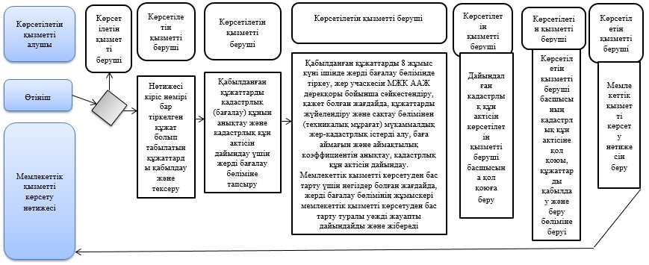

|  |  |
| --- | --- |
|  | Қазақстан Республикасы Ауыл шаруашылығы  министрінің 2019 жылғы 10 маусымдағы № 230 бұйрығына 7-қосымша |
|  | Қазақстан Республикасы Ұлттық экономика министрінің 2015 жылғы 24 сәуірдегі № 355 бұйрығына 10-қосымша |

**"Жер учаскесінің сапалы жағдайы туралы мәліметтер беру" мемлекеттік көрсетілетін қызмет регламенті**

**1-тарау. Жалпы ережелер**

      1. "Жер учаскесінің сапалы жағдайы туралы мәліметтер беру" мемлекеттік көрсетілетін қызметін (бұдан әрі – мемлекеттік көрсетілетін қызмет) "Жер қатынастары саласындағы мемлекеттік көрсетілетін қызметтер стандарттарын бекіту туралы" Қазақстан Республикасы Ұлттық экономика министрінің міндетін атқарушының 2015 жылғы 27 наурыздағы № 271 бұйрығымен (Нормативтік құқықтық актілерді мемлекеттік тіркеу тізілімінде № 11052 болып тіркелген) бекітілген "Жер учаскесінің сапалы жағдайы туралы мәліметтер беру" мемлекеттік көрсетілетін қызмет стандартына (бұдан әрі – Стандарт) сәйкес "Азаматтарға арналған үкімет" мемлекеттік корпорациясы (бұдан әрі – көрсетілетін қызметті беруші) көрсетеді.

      2. Мемлекеттік қызметті көрсету нысаны: қағаз түрінде.

      3. Мемлекеттік қызмет көрсету нәтижесі ауыл шаруашылығы алқаптарының сапалық жай-күйі (топырақтың мелиорациялық жай-күйі, бонитет балы, азықтық алқаптардың дақылдық-техникалық жай-күйі) туралы және жер учаскесінің бағалау құны туралы мәліметтер не Стандарттың 10-тармағында көзделген жағдайларда және негіздер бойынша мемлекеттік қызметті көрсетуден бас тарту туралы уәжді жауап болып табылады.

**2-тарау. Мемлекеттік қызметті көрсету процесіндегі көрсетілетін қызметті берушінің құрылымдық бөлімшелерінің (жұмыскерлерінің) іс-қимылы тәртібінің сипаттамасы**

      4. Мемлекеттік қызметті көрсету жөніндегі рәсімнің (іс-қимылдың) басталуына көрсетілетін қызметті берушінің Стандарттың 9-тармағында көрсетілген тізбеге сәйкес құжаттарының болуы болып табылады.

      5. Көрсетілетін қызметті алушының өтініші негізінде мемлекеттік қызметті көрсету кезіндегі процесс құрамына кіретін әрбір рәсімнің (іс-қимылдың) мазмұны және олардың орындалу ұзақтығы:

      1) көрсетілетін қызметті берушінің операциялық залының жұмыскері (операторы) көрсетілетін қызметті алушы ұсынған құжаттарды келіп түскен күні 15 минут ішінде қабылдауды, тексеруді және тіркеуді жүзеге асырады.

      Көрсетілетін қызметті алушы Стандарттың 9-тармағында көзделген тізбеге сәйкес құжаттар топтамасын толық ұсынбаған жағдайда, көрсетілетін қызметті берушінің жұмыскері Стандартқа 2-қосымшаға сәйкес нысан бойынша құжаттарды қабылдаудан бас тарту туралы қолхат береді;

      2) көрсетілетін қызметті берушінің операциялық залының жұмыскері (операторы) көрсетілетін қызметті алушыдан қабылдаған құжаттарды келіп түскен күні 15 минут ішінде көрсетілетін қызметті берушінің жинақтау бөлімінің жұмыскеріне (маманына) тапсырады;

      3) көрсетілетін қызметті берушінің жинақтау бөлімінің жұмыскері (маманы) қабылданған құжаттарды 30 минут ішінде дайындайды және жер учаскесінің сапалық жай-күйін анықтау үшін көрсетілетін қызметті берушінің жерді зерттеп-қараумен және бағалаумен айналысатын құрылымдық бөлімшесіне береді.

      Құжаттар қабылданған күн мемлекеттік қызметті көрсету мерзіміне кірмейді;

      4) көрсетілетін қызметті берушінің құрылымдық бөлімшесінің жұмыскері қабылданған құжаттарды 8 жұмыс күні ішінде тіркейді, жер учаскесін мемлекеттік жер кадастрының автоматтандырылған ақпараттық жүйесінің (бұдан әрі – МЖК ААЖ) дерекқоры бойынша сәйкестендіреді, қажет болған жағдайда, көрсетілетін қызметті берушінің құжаттарды жүйелендіру және сақтау бөлімінен (техникалық мұрағаттан) мүкаммалдық жер-кадастрлық істерді сұратады, қолда бар топырақтық, топырақтық-мелиорациялық, геоботаникалық зерттеп-қарау материалдарын, топырақты бонитирлеу материалдарын іріктеп алады, түзету коэффициенттерін, баға аймағын айқындайды, аймақтылық коэфициентін анықтайды, жер учаскесінің сапалық жай-күйі туралы ақпарат дайындайды.

      Стандарттың 10-тармағына сәйкес мемлекеттік қызметті көрсетуден бас тарту үшін негіздер болған жағдайда, жерді бағалау бөлімінің жұмыскері мемлекеттік қызметті көрсетуден бас тарту туралы уәжді жауапты дайындайды және жібереді;

      5) көрсетілетін қызметті берушінің құрылымдық бөлімшесінің жұмыскері жер учаскесінің сапалық жай-күйі туралы мәліметтерді 1 жұмыс күні ішінде көрсетілетін қызметті берушінің басшысына қол қоюға береді;

      6) көрсетілетін қызметті берушінің басшысы жер учаскесінің сапалық жай-күйі туралы мәліметтерге 30 минут ішінде қол қояды және көрсетілетін қызметті берушінің кеңсесіне (құжаттарды қабылдау және беру бөліміне) береді;

      7) көрсетілетін қызметті беруші кеңсесінің (құжаттарды қабылдау және беру бөлімінің) жұмыскері мемлекеттік қызметті көрсету нәтижесін 2 сағат ішінде көрсетілетін қызметті берушінің жинақтау бөлімінің жұмыскеріне (маманына) береді;

      8) көрсетілетін қызметті берушінің жинақтау бөлімінің жұмыскері (маманы) мемлекеттік қызметті көрсету нәтижесін 1 сағат ішінде қабылдайды және көрсетілетін қызметті берушінің беру секторының жұмыскеріне жолдайды;

      9) талон негізінде және жеке куәлік және (немесе) сенімхат ұсынылған жағдайда, көрсетілетін қызметті берушінің беру секторының жұмыскері 15 минут ішінде көрсетілетін қызметті алушыға мемлекеттік қызметті көрсету нәтижесін береді.

      6. Келесі рәсімді (іс-қимылды) орындауды бастау үшін негіз болатын мемлекеттік қызметті көрсету жөніндегі рәсімнің (іс-қимылдың) нәтижелері:

      1) көрсетілетін қызметті берушінің операциялық залының жұмыскері (операторы) көрсетілетін қызметті алушыдан қабылданған құжаттарды келіп түскен күні 15 минут ішінде көрсетілетін қызметті берушінің жинақтау бөлімінің жұмыскеріне (маманына) береді;

      2) көрсетілетін қызметті берушінің жинақтау бөлімінің жұмыскері (маманы) қабылданған құжаттарды 30 минут ішінде дайындайды және жер учаскесінің сапалық жай-күйін анықтау үшін көрсетілетін қызметті берушінің жерді зерттеп-қараумен және бағалаумен айналысатын құрылымдық бөлімшесіне береді;

      3) көрсетілетін қызметті берушінің құрылымдық бөлімшесінің жұмыскері қабылданған құжаттарды 8 жұмыс күні ішінде тіркейді, жер учаскесін МЖК ААЖ дерекқоры бойынша сәйкестендіреді, қажет болған жағдайда, көрсетілетін қызметті берушінің құжаттарды жүйелендіру және сақтау бөлімінен (техникалық мұрағаттан) мүкаммалдық жер-кадастрлық істерді сұратады, қолда бар топырақтық, топырақтық-мелиорациялық, геоботаникалық зерттеп-қарау материалдарын, топырақты бонитирлеу материалдарын іріктеп алады, түзету коэффициенттерін, баға аймағын айқындайды, аймақтылық коэфициентін анықтайды, жер учаскесінің сапалық жай-күйі туралы ақпарат дайындайды.

      Стандарттың 10-тармағына сәйкес мемлекеттік қызметті көрсетуден бас тарту үшін негіздер болған жағдайда, жерді бағалау бөлімінің жұмыскері мемлекеттік қызметті көрсетуден бас тарту туралы уәжді жауапты дайындайды және жібереді;

      4) көрсетілетін қызметті берушінің құрылымдық бөлімшесінің жұмыскері жер учаскесінің сапалық жай-күйі туралы мәліметтерді 1 жұмыс күні ішінде көрсетілетін қызметті берушінің басшысына қол қоюға береді;

      5) көрсетілетін қызметті берушінің басшысы жер учаскесінің сапалық жай-күйі туралы мәліметтерге 30 минут ішінде қол қояды және көрсетілетін қызметті берушінің кеңсесіне (құжаттарды қабылдау және беру бөліміне) береді;

      6) көрсетілетін қызметті беруші кеңсесінің (құжаттарды қабылдау және беру бөлімінің немесе аудандық бөлімшенің) жұмыскері 2 сағат ішінде жер учаскесінің сапалық жай-күйі туралы мәліметтерді тіркейді және көрсетілетін қызметті алушыға береді;

      7) көрсетілетін қызметті беруші кеңсесінің (құжаттарды қабылдау және беру бөлімінің) жұмыскері 2 сағат ішінде мемлекеттік қызметті көрсету нәтижесін көрсетілетін қызметті берушінің жинақтау бөлімінің жұмыскеріне (маманына) береді;

      8) көрсетілетін қызметті берушінің жинақтау бөлімінің жұмыскері (маманы) 1 сағат ішінде мемлекеттік қызметті көрсету нәтижесін қабылдайды және көрсетілетін қызметті берушінің беру секторының жұмыскеріне жолдайды;

      9) талон негізінде және жеке куәлік және (немесе) сенімхат ұсынылған жағдайда, көрсетілетін қызметті берушінің беру секторының жұмыскері 15 минут ішінде көрсетілетін қызметті алушыға мемлекеттік қызметті көрсету нәтижесін береді;

      7. Мемлекеттік қызметті көрсету процесіне қатысатын көрсетілетін қызметті берушінің құрылымдық бөлімшелерінің (жұмыскерлерінің) тізбесі:

      1) көрсетілетін қызметті берушінің операциялық залының жұмыскері (операторы);

      2) көрсетілетін қызметті берушінің жинақтау бөлімінің жұмыскері (маманы);

      3) көрсетілетін қызметті берушінің жерді зерттеп-қараумен және бағалаумен айналысатын құрылымдық бөлімшесі;

      4) көрсетілетін қызметті берушінің басшысы;

      5) көрсетілетін қызметті беруші кеңсесінің (құжаттарды қабылдау және беру бөлімінің) жұмыскері;

      6) көрсетілетін қызметті берушінің беру секторының жұмыскері.

      8. Әрбір рәсімнің (іс-қимылдың) ұзақтығы көрсетіле отырып, құрылымдық бөлімшелер (жұмыскерлер) арасындағы рәсімдер (іс-қимылдар) бірізділігінің сипаттамасы:

      1) көрсетілетін қызметті берушінің операциялық залының жұмыскері (операторы) көрсетілетін қызметті алушы ұсынған құжаттарды келіп түскен күні 15 минут ішінде қабылдауды, тексеруді және тіркеуді жүзеге асырады.

      Көрсетілетін қызметті алушы Стандарттың 9-тармағында көзделген тізбеге сәйкес құжаттар топтамасын толық ұсынбаған жағдайда, көрсетілетін қызметті берушінің жұмыскері Стандарттың 4-қосымшасына сәйкес нысан бойынша құжаттарды қабылдаудан бас тарту туралы қолхат береді;

      2) көрсетілетін қызметті берушінің операциялық залының жұмыскері (операторы) көрсетілетін қызметті алушыдан қабылдаған құжаттарды келіп түскен күні 15 минут ішінде көрсетілетін қызметті берушінің жинақтау бөлімінің жұмыскеріне (маманына) тапсырады;

      3) көрсетілетін қызметті берушінің жинақтау бөлімінің жұмыскері (маманы) қабылданған құжаттарды 30 минут ішінде дайындайды және жер учаскесінің сапалық жай-күйін анықтау үшін көрсетілетін қызметті берушінің жерді зерттеп-қараумен және бағалаумен айналысатын құрылымдық бөлімшесіне береді;

      4) көрсетілетін қызметті берушінің құрылымдық бөлімшесінің жұмыскері қабылданған құжаттарды 8 жұмыс күні ішінде тіркейді, жер учаскесін МЖК ААЖ дерекқоры бойынша сәйкестендіреді, қажет болған жағдайда, көрсетілетін қызметті берушінің құжаттарды жүйелендіру және сақтау бөлімінен (техникалық мұрағаттан) мүкаммалдық жер-кадастрлық істерді сұратады, қолда бар топырақтық, топырақтық-мелиорациялық, геоботаникалық зерттеп-қарау материалдарын, топырақты бонитирлеу материалдарын іріктеп алады, түзету коэффициенттерін, баға аймағын айқындайды, аймақтылық коэфициентін анықтайды, жер учаскесінің сапалық жай-күйі туралы ақпарат дайындайды.

      Стандарттың 10-тармағына сәйкес мемлекеттік қызметті көрсетуден бас тарту үшін негіздер болған жағдайда, құрылымдық бөлімшенің жұмыскері мемлекеттік қызметті көрсетуден бас тарту туралы уәжді жауапты дайындайды және жібереді;

      5) жер учаскесінің сапалық жай-күйі туралы мәліметтерді көрсетілетін қызметті берушінің құрылымдық бөлімшесінің жұмыскері 1 жұмыс күні ішінде көрсетілетін қызметті берушінің басшысына қол қоюға беред;

      6) көрсетілетін қызметті берушінің басшысы жер учаскесінің сапалық жай-күйі туралы мәліметтерге 30 минут ішінде қол қояды және көрсетілетін қызметті берушінің кеңсесіне (құжаттарды қабылдау және беру бөліміне) береді;

      7) көрсетілетін қызметті беруші кеңсесінің (құжаттарды қабылдау және беру бөлімінің) жұмыскері 2 сағат ішінде мемлекеттік қызметті көрсету нәтижесін тіркейді және көрсетілетін қызметті берушінің жинақтау бөлімінің жұмыскеріне (маманына) береді;

      8) көрсетілетін қызметті берушінің жинақтау бөлімінің жұмыскері (маманы) 1 сағат ішінде мемлекеттік қызметті көрсету нәтижесін қабылдайды және көрсетілетін қызметті берушінің беру секторының жұмыскеріне жолдайды;

      9) талон негізінде және жеке куәлік және (немесе) сенімхат ұсынылған жағдайда, көрсетілетін қызметті берушінің беру секторының жұмыскері 15 мину ішінде көрсетілетін қызметті алушыға мемлекеттік қызметті көрсету нәтижесін береді.

      9. Мемлекеттік қызметті көрсетуге кедергі болатын еңсерілмейтін күш мән-жайлары (төтенше жағдайлар, табиғи апаттар, электр энергиясының кезекпен өшірілуі, сондай-ақ көрсетілетін қызметті берушінің болжап білуі мүмкін емес және өз күшімен жоя алмайтын басқа да мән-жайлар) туындаған жағдайда, оны орындау аталған жағдайлар жойылғанға дейін тоқтатыла тұрады.

      Әрбір рәсімнің (іс-қимылдың) ұзақтығы көрсетіле отырып, әрбір іс-қимылды (рәсімді) өткізу рәсімдерінің (іс-қимылдарының) бірізділігі сипаттамасының блок-схемасы осы регламентке 1-қосымшаға сәйкес нысан бойынша келтірілген.

      10. Мемлекеттік қызметті көрсету процесіндегі көрсетілетін қызметті берушінің құрылымдық бөлімшелерінің (жұмыскерлерінің) рәсімдері (іс-қимылдары), өзара іс-қимылдары бірізділігінің толық сипаттамасы, сондай-ақ мемлекеттік қызметті көрсету процесінде өзге де көрсетілетін қызметті берушілермен өзара іс-қимыл тәртібінің және ақпараттық жүйелерді пайдалану тәртібінің сипаттамасы осы регламентке 2-қосымшаға сәйкес нысан бойынша "Жер учаскесінің сапалық жағдайы туралы мәлімет беру" мемлекеттік қызметті көрсетудің бизнес-процестері анықтамалығында көрсетіледі.

|  |  |
| --- | --- |
|  | "Жер учаскесінің сапалық жағдайы туралы мәлімет беру" мемлекеттік көрсетілетін қызмет регламентіне 1-қосымша |
|  | Нысан |

**Әрбір рәсімнің (іс-қимылдың) ұзақтығы көрсетіле отырып, әрбір іс-қимылды (рәсімді) өткізу рәсімдерінің (іс-қимылдарының) бірізділігі сипаттамасының блок-схемасы**

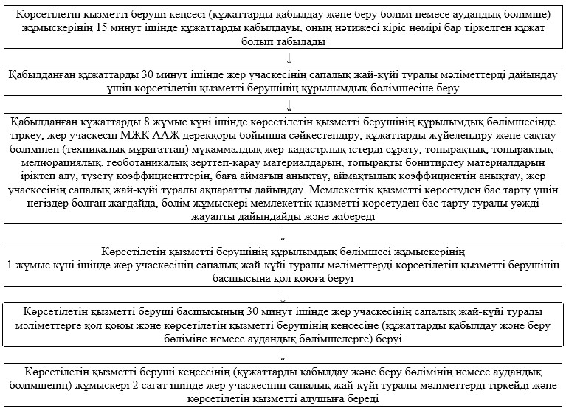

|  |  |
| --- | --- |
|  | "Жер учаскесінің сапалық жағдайы туралы мәлімет беру" мемлекеттік көрсетілетін қызмет регламентіне 2-қосымша |
|  | Нысан |

**"Жер учаскесінің сапалық жағдайы туралы мәлімет беру" мемлекеттік қызметін көрсетудің бизнес-процестері анықтамалығы**

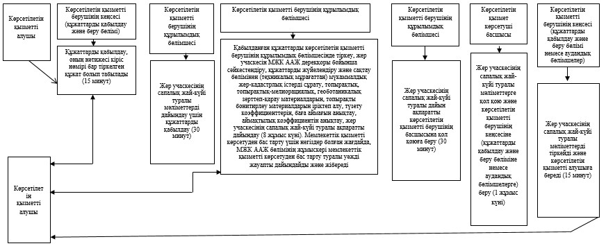

© 2012. Қазақстан Республикасы Әділет министрлігінің «Қазақстан Республикасының Заңнама және құқықтық ақпарат институты» ШЖҚ РМК